2011年上半年公务员联考行政职业能力测验试卷

第一部分 言语理解与表达
(共40题，参考时限35分钟)

本部分包括表达与理解两方面的内容。请根据题目要求，在四个选项中选出一个最恰当的答案。

请开始答题：
1. 文化的本性在于创造，其使命与一切墨守成规、刻板一致、千篇一律是不相容的，创造必然导致多样性。在文化领域，只有______才会呈现出丰富多彩和生机勃勃的活力，而同质性、统一性必然窒息文化生命。
填入划横线部分最恰当的一项是( )。
A.不拘一格 B.独树一帜
C.推陈出新 D.别出心裁
2. 近年来，志愿者运动______，说明我国经济获得长足发展之后，有了推行志愿者运动的______。尽管初始稚步，但既然开始了，且方向正确，总会逐渐成熟。
依次填入划横线部分最恰当的一项是( )。
A.悄然兴起 条件 B.方兴未艾 机制
C.欣欣向荣 实力 D.如火如荼 资本
3. 卡夫卡生活在世界形势激烈动荡的时期，他看到西方社会的内在危机，但无法找到解决这些危机的出路。他孤独、苦恼，______，心情十分矛盾。他的小说大多描写人的孤独和犯罪心理，或人在重重压迫下掌握不了自己命运以致异化的现象，内容______。
依次填入划横线部分最恰当的一项是( )。
A.自怨自艾 怪诞离奇 B.垂头丧气 荒谬绝伦
C.怨天尤人 光怪陆离 D.愤世嫉俗 荒诞不经
4. 事业的成败往往不只取决于人才的______，还在于人才的有效使用。世上只有______的人，而没有无用的人，问题的关键在于如何使用人才。
依次填入划横线部分最恰当的一项是( )。
A.多寡 失意 B.得失 错位
C.优劣 失败 D.高低 误用
5. 英国经济学家哥尔柏说：“税收这种技术，就是拔最多的鹅毛，听最少的鹅叫。”此话不免有几分______，但却形象地说明，制定税收政策，必须寻找一个合适的______点。
依次填入划横线部分最恰当的一项是( )。
A.戏谑 切入 B.夸张 落脚
C.揶揄 平衡 D.幽默 增长
6. 知识，不是静止的，知识人总是与他的时代发生千丝万缕的联系。在看似_____的书斋生活的背后，精神世界的丰富图景却使任何“一言以蔽之”的企图成为______。
依次填入划横线部分最恰当的一项是( )。
A.平淡 空谈 B.雷同 徒劳
C.普通 泡影 D.相同 可能
7. 酒主要以液态形式存在，在古代缺乏严密容器的条件下是很难______保存的，因此出土的古酒就十分______。
依次填入划横线部分最恰当的一项是( )。
A.长期 罕见 B.完好 珍贵
C.妥善 难得 D.大量 稀少
8. 和基础教育一样，医疗卫生______地拥有公共产品的属性。但在市场化的改革中，它们都曾经______了公益性质，也因而带来了种种矛盾。
依次填入划横线部分最恰当的一项是( )。
A.与生俱来 丧失 B.理所当然 摒弃
C.毋庸置疑 偏离 D.责无旁贷 扭曲
9. 茶艺是一种综合性的生活艺术，但对“茶艺”的______诠释究竟是什么，却众说纷纭，即使开茶艺馆的人，也多半______。
依次填入划横线部分最恰当的一项是( )。
A.合理 人云亦云 B.准确 语焉不详
C.精确 各执己见 D.全面 一知半解
10. 当前人们常常感叹艺术的功利化和庸俗化倾向，这已是有目共睹的现实。这种倾向的本质正在于画家审美精神和文化品格的______。在油画创作中技巧固然重要，但这毕竟只是______，实质起作用的还是画家自身的审美精神和文化品格。
依次填入划横线部分最恰当的一项是( )。
A.意识性 外表 B.取向性 铺垫
C.鄙俗化 方法 D.贫乏化 基础
11. 中国古代官员普遍好读书，这是一个悠久的良性传统。在古代，官员的读书是______的现象，大凡为官一生，“致仕”(退休)时一般也要“刻部稿”，企盼给后世留下一点______。
依次填入划横线部分最恰当的一项是( )。
A.广泛性 流风余韵 B.官场化 星星之火
C.持续性 雪泥鸿爪 D.社会化 前车之鉴
12. 不管日益严峻的交通问题对你来说意味着什么，如果能______到各种交通问题和交通本身一样古老，你就多少会感到______。自从人类开始依靠自身的努力向前发展，这个社会就一直在努力追求运动的意义，社会和技术依据新的需求不断做出______。
依次填入划横线部分最恰当的一项是( )。
A.意识 轻松 调整 B.联想 失落 更新
C.认识 欣慰 反应 D.考虑 遗憾 让步
13. 毫无疑问，睡眠对于每个人都必不可少，但在一些______情况下，我们需要抛开生物节律的______，长时间保持清醒状态。头悬梁、锥刺股固然可行，但过于______，这时人们就不得不借助一些促清醒的药物。
依次填入划横线部分最恰当的一项是( )。
A.意外 局限 得不偿失 B.非常 限制 矫揉造作
C.特殊 安排 强人所难 D.极端 束缚 触目惊心
14. 当前，一些城市______于表面繁荣、豪华的发展模式，______对百姓的服务功能；一些城市不顾自身经济承受能力，急于建设华而不实的新城；城市形象______求新、求大、求洋，在推土机的轰鸣中，许多并未达到使用寿命的建筑纷纷倒地。这种城市化建设中的“贵族化”倾向必须______。
依次填入划横线部分最恰当的一项是( )。
A.陶醉 轻视 过分 警觉 B.倾向 漠视 注重 遏止
C.热衷 忽视 过度 警惕 D.致力 注重 极度 警醒
15. 在经过一段急速的发展后，三维动画技术在最近两年进入一个______期。不是因为技术本身无法再______，而是技术前进的脚步太快，人们需要停下来思考一下，应该如何______这些技术。
依次填入划横线部分最恰当的一项是( )。
A.平台 革新 应用 B.瓶颈 创新 驾驭
C.停滞 突破 消化 D.平稳 发展 适应
16. 据美国《发现》杂志最新______，一项新研究发现，成年人出汗时皮肤发出的刺鼻气味在动物王国堪称______。这使人类成为世界上最臭的动物，这种臭味也成为吸引蚊子叮咬的主要原因。
依次填入划横线部分最恰当的一项是( )。
A.报导 史无前例 B.报道 独一无二
C.报料 独树一帜 D.报告 绝无仅有
17. 微软前技术总监纳森·梅尔沃德2001年组建“智力风险”公司，雇用一群最聪明的人______生产技术专利，迄今已申请了价值8000万美元的专利。这证明“想法”并不______，到处都是，我们以为发明所必须具备的天才、专心、灵感和机缘巧合并不是______的。
依次填入划横线部分最恰当的一项是( )。
A.集体 虚幻 千载难逢 B.合作 遥远 遥不可及
C.批量 稀罕 必不可少 D.专门 离奇 不可替代
18. 合作是新形势下实现共同发展的必由之路。惟有合作，我们才能______彼此分歧；惟有合作，我们才能______不断共同利益；惟有合作，我们才能有效应对各种挑战，______共赢的彼岸。
依次填入划横线部分最恰当的一项是( )。
A.弱化 维护 通向 B.消除 加深 到达
C.搁置 拥有 驶向 D.超越 扩大 抵达
19. 随着时代变迁，摩天大楼能耗过大、维护成本过高、影响环境等多种弊端促使人们重新______超高建筑的必要性和合理性。世界上许多著名城市都对建设超高建筑持______态度，并用严格的规划控制城市建筑高度，力求制订更为科学合理的城市规划，______绿色宜居可持续的城市发展理念。
依次填入划横线部分最恰当的一项是( )。
A.审视 谨慎 践行 B.论证 反对 坚持
C.反思 消极 扩大 D.批判 保守 发展
20. 事实上，任何一个不可避免的灾害原本就是社会人口因素与生态系统中潜在的破坏性因素相结合的产物。就舟曲泥石流而言，人类活动的______和社会管理的______显然是灾害的要素之一。但在地质专家们看来，这些原因还远不足以将舟曲之灾______为人祸之故。
依次填入划横线部分最恰当的一项是( )。
A.加速 疏忽 断言 B.破坏 漏洞 归咎
C.频繁 忽略 断定 D.加剧 疏漏 妄定
21. 北极海域浮冰面积逐渐减小，总计缩小达20％左右，使北极熊难以在浮冰上长久立足，加之某些国家对海豹大量捕杀，使本来就不多的北极海豹越来越少，北极熊更难在浮冰上捕食海豹。我们来到北极斯匹兹卑尔根岛西北海岸北纬80度附近一海湾时，惊讶地拍摄到了北极熊捕鱼的全过程。我们看到，北极熊改变了以捕食海豹为生和“不下水”的习性，开始跳下冰冷的海水，抓鱼为食。
这段文字充分表明( )。
A.北极环境日益恶劣 B.物竞天择，适者生存
C.聪明的物种更能适应环境 D.环境变化改变了北极熊的生活习性
22. 科幻小说大师阿瑟·克拉克说：如果一个德高望重的老科学家说“某件事情是可能的”，那他可能是正确的；但如果他说“某件事情是不可能的”，那他也许是非常错误的。
阿瑟·克拉克想说的是( )。
A.科技进步永无止境 B.想得到就能做得到
C.未来可能远远超出想象 D.迷信权威会阻碍前进的步伐
23. 有个教授把学生分成几组，发给每组一些拼图碎片，并且计时，看看哪一组能够最先完成。其实，每片拼图背面都按顺序标注了数字，只要按照这些数字的顺序拼接，很快就能拼出整个画面。不过很少有哪组注意到这一点，有的拼了很长时间才发现背面有数字标记，有的压根儿就没看到。
这段文字意在说明( )。
A.细致的观察更有利于成功 B.注意正反两面才能全面了解事物
C.机会只给有准备的人 D.磨刀不误砍柴工
24. 调查显示，少儿图书在2007年的销售量同比增长近25％，成为继经管、学术文化类图书后的又一高增长板块。在2007年全国图书零售市场中，少儿图书所占的比重达到11％以上；本土原创儿童文学作品销量更是呈井喷之势，在各大书店的少儿图书畅销排行榜上，往往占据至少一半以上的席位。
根据这段文字可知，2007年( )。
A.少儿图书销量超过学术文化图书
B.图书市场整体结构发生较大变化
C.少儿图书销量占零售市场的两成以上
D.畅销儿童文学作品有本土原创化的倾向
25. 网络成瘾的心理机制比较复杂，有需要、动机等动力因素和抑郁、孤独、自制力差等人格特质因素。专家认为，体育锻炼作为网络替代品在满足个体需要过程中与人格关系密切。据报道，与不锻炼的人相比，经常参加体育锻炼的人有较强的自制力，他们更聪明、认真、富有想象力、有较强的自立能力。不仅如此，体育运动还可以产生短期心理健康效应。
对这段文字的主旨概括最准确的是( )。
A.评价体育锻炼对人格培养的重要意义
B.指出体育锻炼作为网络替代品的可能性
C.阐述体育锻炼对治疗网络成瘾的价值
D.说明体育锻炼具有促进心理健康的基本功能
26. 好的散文不会让读者感到与作者生疏。作者在描摹眼中世界的同时，也在清晰地勾画着自身的影像。实际上，_______，无论作品本身是优是劣。“作者形象”并不等同于作家的自画像，它是作家灵魂的投影，是展现在文字中的一种人生境界，是写作视角和阅读视角综合的结果。
填入划横线处最恰当的一句是( )。
A.写作是一种意味深长的印记
B.作品传达的是作者独有的情感体验
C.没有一部作品不在描绘着“作者形象”
D.每一篇散文都是人文情怀与精神价值的融合
27. 法国人谈起中国人心目中的法国文学，总忍不住用一种轻蔑的口吻说：“你们喜欢《茶花女》。”在法国人眼里，喜欢大仲马还算有些品味，毕竟他有一部《基督山伯爵》，有《三个火枪手》，小仲马有什么呢?只不过写了一个交际花而已。法国文学是法国人的骄傲，在世界文学中有着举足轻重的地位。仅喜欢《茶花女》，显而易见是对法国文学的不尊重。《茶花女》在中国成为一种流行，差不多是一百多年前的事情，当时正赶上戊戌变法失败，人心沮丧，改良的路行不通，大家只好将就着胡乱看小说。“茶花女”在中国本土的诞生，是生逢其时。
这段文字意在说明( )。
A.《茶花女》在中国的流行有一定的社会背景
B.对文学作品的喜好能反映出一个人的品味
C.评价文学作品要结合其诞生的时代背景
D.中国人和法国人的文学审美观存在区别
28. 细小的火山灰中含有二氧化硅，这种化合物的熔点是1100摄氏度，而目前大部分飞机的涡轮发动机工作温度为1400摄氏度，一旦火山灰被吸入引擎内部，二氧化硅熔化后就会吸附在涡轮叶片和涡轮导向叶片上，导致灾难性后果。1982年，两架飞机曾经从印度尼西亚西爪哇省加隆贡火山喷发的火山灰中穿过，两架飞机的8个引擎全部停转，在从11000米高空滑翔至4000米高度后才重新启动，得以紧急迫降。
这段文字主要介绍( )。
A.火山灰对飞机飞行有严重影响
B.二氧化硅是火山灰的主要成分
C.降温能使飞机有效避免火山灰的危害
D.历史上火山喷发曾险些导致飞行事故
29. 从羊皮纸、竹简到纸张、活字印刷术的发明，从摩尔斯电码、二进制代码到影像的数字化，文化产品的载体越来越轻盈，精神产品的传播也越来越迅捷。特别是互联网的发明和应用，打破了文化内容传播的时空界限，让文字、视频、音乐可以在瞬间传到地球上的任何一个角落。同时，借助科技创新的种种新工具，人们可以以更快捷的速度，制作精彩纷呈的动漫游戏、数字影视、手机报纸、网络出版、有声读物等等，并由此创造出一个个全新的文化产业。
这段文字主要说明了( )。
A.文化的进步包含科技的发展和创新
B.科技创新使文化创新的潜力变得无穷
C.科技创新大大推进了文化创新的进程
D.科技创新为文化创新提供了工具和载体
30. 一战后，不仅仅是自然科学，德国整个学术文化都呈现出一片繁荣景象。海德格尔在哲学史上的地位无需赘述，马克斯·韦伯名震整部社会科学史，施密特是影响现代宪政最重要的人物之一；心理学方面，格式塔学派也悄然兴起；在文学上，霍普特曼和托马斯·曼两位诺贝尔奖得主双星闪耀，雷马克的《西线无战事》是上个世纪最有名的作品之一；戏剧、电影和音乐亦都迅速进入黄金时代，风格变得迷人而多样化。德国似乎要把它在政治和经济上所失去的，从科学和文化上赢回来。对于当时内外交困，14年间更迭了多次内阁的政权来说，这样的繁荣也算是一个小小的奇迹。
下列说法与这段文字相符的是( )。
A.一战后德国在学术文化方面引领世界
B.德国政府历来十分重视科技的发展与进步
C.学术文化和政治经济的发展不一定是同步的
D.自然科学与社会科学的发展往往是相互促进的
31. 网络时代是一个“信息过剩而注意力稀缺”的时代。以网络为基础的当代经济的本质是“注意力经济”，在这种经济形态中，最重要的资源是注意力，因此在互联网上如何吸引注意力成为一个非常重要的问题。网络时代对注意力的经济价值的强调无疑是必需的，但如果忽视了对吸引注意力的道德评价和精神意义，就会导致对注意力缺乏应有的人文关怀和起码的尊重，以致于会有人利用网络手段的便捷性和隐匿性，通过不实和不良信息去浪费、污染、践踏他人的注意力，这无疑也是一种严重的精神伤害。
根据这段文字，可以看出作者的意图是( )。
A.呼吁网络时代要善用注意力，珍视其精神和文化价值
B.强调网络时代如何吸引注意力是创造经济价值的关键
C.强调网络时代忽略了对吸引注意力的道德评价
D.呼吁应加强对网络注意力污染和扭曲的管理
32. 早在1900年，第一辆电动汽车就已经上路。尽管近些年一些知名汽车厂商先后推出了各自的纯电动概念车，但这并未拉近电动汽车与现实生活之间的距离。究其原因，电动汽车的研发并非只是将传统发动机更换为电动机这般简单，而是一个庞大的研究课题，仅车用蓄电池就存在电池容量、存储能力、稳定性等诸多问题。此外，用电动机代替传统发动机后，车身设计、传动系统、电气系统都会产生颠覆性的变化。解决这一系列问题，需要汽车厂家具备雄厚的研发能力。
这段文字意在说明( )。
A.电动汽车研发的瓶颈是蓄电池问题
B.电动汽车广泛应用于实际生活尚需时日
C.电动汽车已成为汽车工业研究发展的新方向
D.电动汽车的研发进程取决于厂家的研发实力
33. 从我国古代文献看，商代甲骨文中已有“稻”字出现，在《诗经》中已将黍、稻并提。春秋以前，因我国北方种稻量少，水稻被列为五谷之末，如“禾、稷、菽、麦、稻”；而至宋代，便因种植数量多而升至五谷之首了，民间更流传着“苏湖熟，天下足”的说法；到了明代，更有天下谷类“稻居什七”之说，稻米成为我国的主要粮食。
下列说法与原文相符的是( )。
A.水稻从商代开始种植 B.春秋时期北方不产水稻
C.宋代人以稻米为主要粮食 D.水稻在我国古代长期为五谷之一
34. 美国农业部的数据库里有常见食物的各种维生素含量。有人统计了各种食物在“生”和“熟”状态下的数据，剔除含水量变化的影响，得出了各种维生素经过加热之后的损失比例。虽然这些数据不一定非常准确，但是足够我们得到一个有意义的印象：维生素A和E受温度影响不大，食物加工为熟食之后损失10％左右，维生素C的损失是16％，而维生素B1最不稳定，损失为26％，其他的维生素也基本上在这个范围之内。总体而言，把食物加热做成熟食后，维生素的损失大致在10％～25％之间。
这段文字主要强调的是( )。
A.生食与熟食的维生素含量没有差异
B.食物中不同维生素受温度影响不同
C.加热对食物中维生素的破坏是有限的
D.加热后食物中维生素损失的比例
35. ①无论从事什么职业，处于什么岗位
②思维能力在人的成功过程中起着举足轻重的作用
③著名科学家霍金说过：有一个聪明的大脑，你会比别人更接近成功
④没有思维活动的参与，人类的任何发明创造都是根本不可能完成的
⑤都是快速走向成功的有利资本
⑥拥有较高的智商、活跃的思维
上述句子按语序排列组合最连贯的一项是( )。
A.②①⑥⑤④③ B.②⑥①⑤③④
C.③②④①⑥⑤ D.③④⑥①⑤②
36. ①每年清明节期间，新茶初出，最适合参斗
②斗茶，即比赛茶的优劣，又名斗茗、茗战，始于唐、盛于宋，是古代有钱有闲人的一种雅玩
③斗茶的场所，多选在有规模的茶叶店，前后二进，前厅阔大，为店面；后厅狭小，兼有厨房，便于煮茶
④在古代，斗茶可谓风靡一时，如同西班牙斗牛一般惹人眷爱。但不同的是，斗茶要文雅得多，其文化内涵也十足丰富
⑤有些人家，有比较雅洁的内室，或花木扶疏的庭院，或临水，或清幽，都是斗茶的好场所
⑥宋代是一个极讲究茶道的时代，宋徽宗赵佶撰《大观茶论》，蔡襄撰《茶录》，黄儒撰《品茶要录》，可见宋代斗茶之风极盛
上述句子按语序排列组合最连贯的一项是( )。
A.⑥③⑤②①④ B.④②⑥①③⑤
C.②①③⑤④⑥ D.①②⑥③⑤④
37. 近年来，在经济发展前景不明和资金链吃紧的压力下，多数跨国公司基于实际的考虑，开始实行战略性收缩，以期回笼资金，抵御国际金融危机的冲击。与此同时，另一些跨国公司基于对未来的判断，提高了新兴市场和新兴产业在全球战略中的比重，抢占下一个繁荣的先机。例如自国际金融危机发生以来，某跨国公司在全球裁员数以千计的情况下，通过各种渠道向亚太地区提供了7.4亿欧元的资金发展新业务。
这段文字主要说明( )。
A.跨国公司在应对金融危机时采取了不同策略
B.亚太地区已经成为全球经济体系中的一个重点
C.金融危机迫使很多跨国公司进行局部性的战略收缩
D.发展新兴市场和行业是经济复苏的一条捷径
38. 尽管“负面新闻”关注的是体现冲突、对抗、不和谐的负面题材，报道者对题材的使用角度与表现方式却可能不尽相同：优秀的报道者往往在负面题材中发现积极的因素，即使发现不了积极的因素，也会以建设性的态度处理消极因素，给人以警醒、反思；而蹩脚的报道者面对某些负面题材，会以猎奇、把玩的心态进行报道，使人徘徊于感官的刺激当中，难以获得精神的震撼、洗礼与反思，反而会扩大人们对社会的恐惧与不安全感，造成极坏的影响。
这段文字意在说明( )。
A.即使负面题材也包含着可供挖掘的积极因素
B.报道者是否优秀主要体现在对负面题材的挖掘深度
C.对负面题材的处理方式是影响新闻效果的关键因素
D.优秀的新闻工作者应该以更为积极的视角处理负面题材
39. 历史证明，每一轮经济危机都伴随着一场深刻的技术革命，然后逐渐走出低谷并开始复苏。不得不承认，金融危机让“中国制造”遭遇空前危机，这造成的直接结果是各地区都在抓产业升级。但同时新的问题出现了，在“抓大放小”的惯性思维下，不少人认为，产业升级是大企业的事，与中小企业没有多大干系。显然，这是一种误读。产业升级的核心动力是科技创新，而中小企业是科技创新最为活跃的力量。
这段文字主要说明了( )。
A.产业升级过程中中国企业面临的新问题
B.产业升级过程中离不开中小企业的参与
C.技术变革是企业渡过金融危机的最好手段
D.产业升级是使“中国制造”渡过金融危机的关键
40. 加拿大研究人员对北美不同地区平均年龄29.4岁的308位志愿者(其中198位是女性)进行了调查，结果发现50.7％的人有互联网拖延症，而且上网时间的47％不是用来工作，而是用来拖延工作。研究表明：白领的拖延情况比蓝领更严重；被雇佣的白领比自由经营的白领更严重；雇佣情况下，下级比上级拖延情况更严重。如果人们对成功的确定性大或者容易转移注意力，就更容易拖延。而令人愉悦的工作、更直接的回报、更大的机会，会让人有动力完成得更快。
根据这段文字，以下最不容易患互联网拖延症的一项是( )。
A.较少的体力付出 B.丰厚的薪酬待遇
C.有趣的工作内容 D.明确的人生目标

※※※ 第一部分结束，请继续做第二部分！※※※

第二部分 数量关系
(共10题，参考时限15分钟)

在这部分试题中，每道题呈现一段表述数字关系的文字，要求你迅速、准确地计算出答案。

请开始答题：
41. 刘女士今年48岁，她说：“我有两个女儿，当妹妹长到姐姐现在的年龄时，姐妹俩的年龄之和比我到那时的年龄还大2岁。”问姐姐今年多少岁?( )
A.23 B.24
C.25 D.不确定
42. 某单位招待所有若干间房间，现要安排一支考察队的队员住宿，若每间住3人，则有2人无房可住；若每间住4人，则有一间房间不空也不满，则该招待所的房间最多有( )。
A.5间 B.4间
C.6间 D.7间
43. 某单位招录了10名新员工，按其应聘成绩排名1到10，并用10个连续的四位自然数依次作为他们的工号。凑巧的是每个人的工号都能被他们的成绩排名整除，问排名第三的员工工号所有数字之和是多少?( )
A.9 B.12
C.15 D.18
44. 小王开车上班需经过4个交通路口，假设经过每个路口遇到红灯的概率分别为0.1、0.2、0.25、0.4，则他上班经过4个路口至少有一处遇到绿灯的概率是( )
A.0.899 B.0.988
C.0.989 D.0.998
45. 把一个正四面体的每个表面都分成9个相同的等边三角形。用任意颜色给这些小三角形上色，要求有公共边的小三角形颜色不同，问最多有多少个小三角形颜色相同?( )
A.12 B.15
C.16 D.18
46. 10个箱子总重100公斤，且重量排在前三位的箱子总重不超过重量排在后三位的箱子 总重的1.5倍。问最重的箱子重量最多是多少公斤?( )
A.200/11 B.500/23
C.20 D.25
47. 一条环形赛道前半段为上坡，后半段为下坡，上坡和下坡的长度相等。两辆车同时从赛道起点出发同向行驶，其中A车上下坡时速相等，而B车上坡时速比A车慢20％，下坡时速比A车快20％。问在A车跑到第几圈时，两车再次齐头并进?( )
A.22 B.23
C.24 D.25
48. 某公司要买100本便签纸和100支胶棒，附近有两家超市。A超市的便签纸0.8元一本，胶棒2元一支且买2送1。B超市的便签纸1元一本且买3送1，胶棒1.5元一支。如果公司采购员要在这两家超市买这些物品，则他至少要花多少元钱?( )
A.208.5 B.183.5
C.225 D.230
49. 有甲、乙、丙三辆公交车于上午8：00同时从公交总站出发，三辆车再次回到公交总站所用的时间分别为40分钟、25分钟和50分钟。假设这三辆公交车中途不休息，请问它们下次同时到达公交总站将会是几点?( )
A.11点20分 B.11点整
C.11点40分 D.12点整
50. 一条路上依次有A、B、C三个站点，加油站M恰好位于AC的中点，加油站N恰好位于BC的中点。若想知道M和N两个加油站之间的距离，只需要知道哪两点之间的距离?( )
A.CN B.BC
C.AM D.AB

※※※ 第二部分结束，请继续做第三部分！※※※

第三部分 判断推理
(共30题，参考时限30分钟)

一、图形推理。请按每道题的答题要求作答。

请开始答题：
51. 从所给的四个选项中，选择最合适的一个填入问号处，使之呈现一定的规律性：

A B C D
52. 从所给的四个选项中，选择最合适的一个填入问号处，使之呈现一定的规律性：
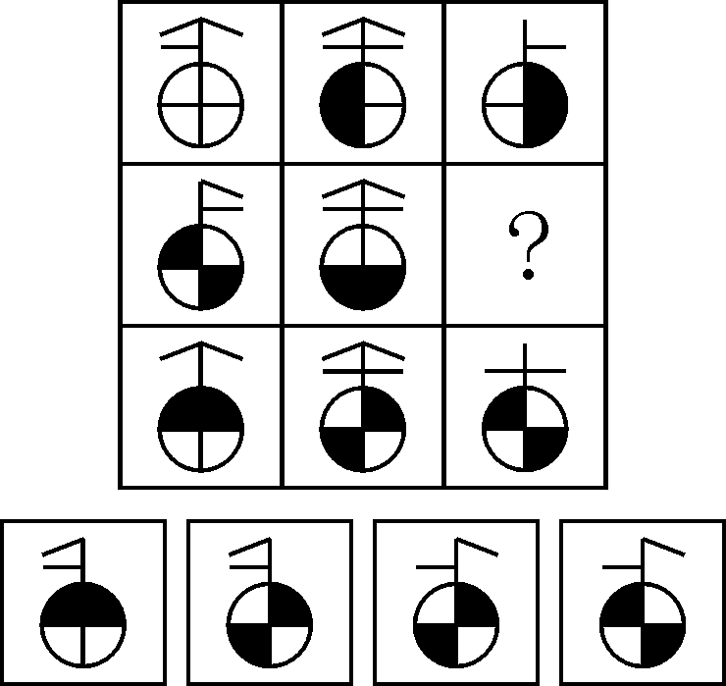
A B C D
53. 从所给的四个选项中，选择最合适的一个填入问号处，使之呈现一定的规律性：
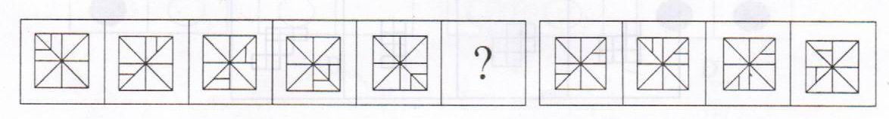
A B C D
54. 从所给的四个选项中，选择最合适的一个填入问号处，使之呈现一定的规律性：
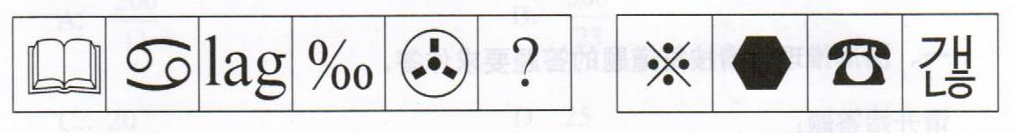
A B C D
55. 从所给的四个选项中，选择最合适的一个填入问号处，使之呈现一定的规律性：
A B C D
56. 从所给的四个选项中，选择最合适的一个填入问号处，使之呈现一定的规律性：
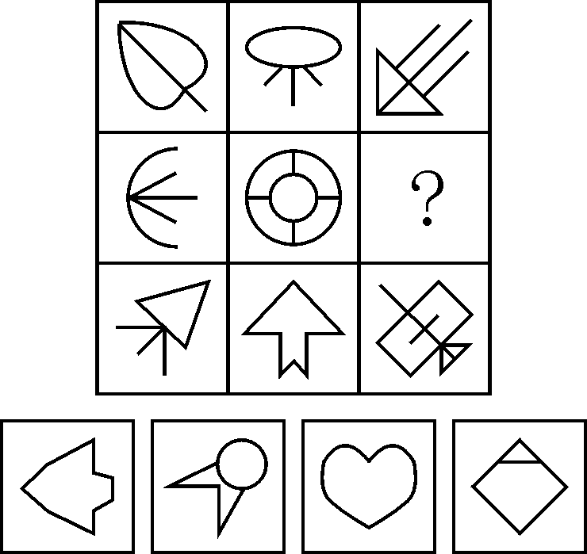
A B C D
57. 从所给的四个选项中，选择最合适的一个填入问号处，使之呈现一定的规律性：
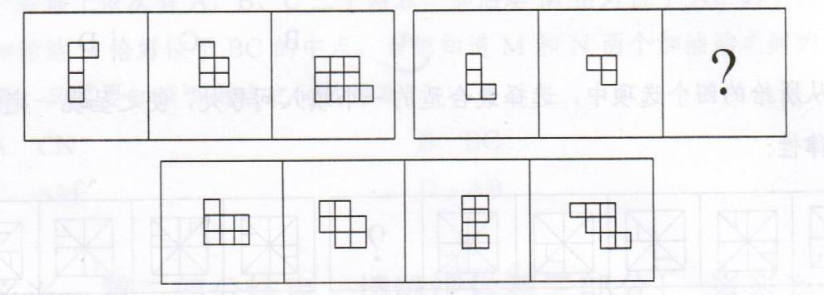
A B C D
58. 从所给的四个选项中，选择最合适的一个填入问号处，使之呈现一定的规律性：
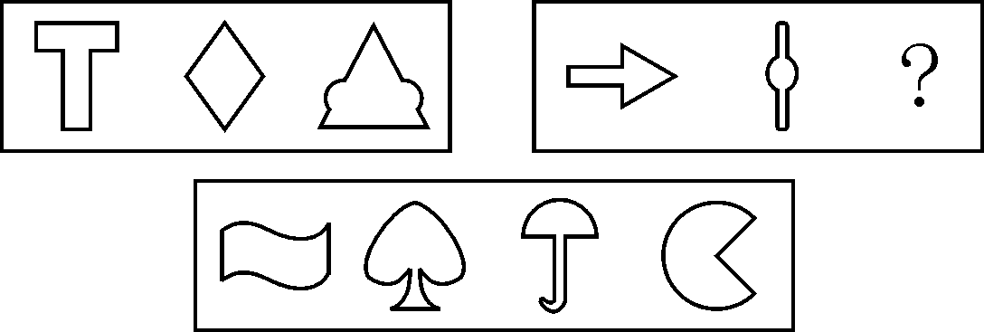
A B C D
59. 左边给定的是纸盒的外表面，右边哪一项能由它折叠而成?

A B C D
60. 观察下图，选择最合适的一个填入问号处，使之呈现一定的规律性：

A B C D
二、定义判断。每道题先给出定义，然后列出四种情况，要求你严格依据定义，从中选出一个最符合或最不符合该定义的答案。注意：假设这个定义是正确的，不容置疑的。

请开始答题：
61. 低碳经济是指在可持续发展理念指导下，通过技术创新、制度创新、产业转型、新能源开发等多种手段，尽可能地减少煤炭、石油等高碳能源消耗，减少温室气体排放，达到社会经济发展与生态环境保护双赢的一种经济发展形态。
根据上述定义，下列不符合低碳经济理念的是( )。
A.某小区住房都安装了太阳能电池板
B.某粮油食品公司大力推广绿色食品
C.某空调公司引进了低能耗空调生产线
D.在荒山、滩头、草甸兴建风力发电站
62. 如果概念B所表达的对象均在概念A所表达的范围之内；概念A所表达的对象有些在概念B所表达的范围之内，有些不在概念B所表达的范围之内，则称概念A与概念B之间存在真包含关系。
根据上述定义，下列哪项中加点的两个概念是真包含关系?( )
A.启明星就是金星
B.榕树在很多城市被作为行道树
C.植物有时候也会表现出类似动物的行为
D.科学包括多种学科，例如气象学、遗传学等
63. 沉没成本是指已经付出且不可收回的成本。沉没成本是由过去的决策或环境决定的，它所造成的成本是不能由现在或将来的任何决策而改变的。
根据上述定义，下列不涉及沉没成本的是( )。
A.某煤矿的煤炭已经开采完，矿井里的一些采掘设备由于无法取出，只好被废弃
B.小李花100美元买了一台二手台式电脑，回国时由于无法携带，只好忍痛将电脑丢弃
C.小陈如果在承包的山林中放养野鸡，比放养野兔的年收益更多，但管理更难，于是他选择了放养野兔
D.小张准备约小丽一起去看电影，因为小丽临时加班，又不能退票，小张只好将两张电影票充当了留言条
64. 学习障碍是指从发育的早期阶段起，儿童获得学习技能的正常方式受损。这种损害不是单纯缺乏学习机会的结果，不是智力发展迟缓的结果，也不是后天的脑外伤或疾病的结果。这种障碍来源于认知处理过程的异常，表现在阅读、拼写、计算等方面有特殊的障碍。
根据上述定义，下列属于学习障碍的是( )。
A.小华原本学习优秀，随父母移居国外后由于听课困难，学习成绩大幅下降
B.九岁的小强刚从国外回来，不能识别简体字，在阅读学习材料时面临不少困难
C.小明的成绩不好，三年级时接受了专业的智力测验，结果发现他的智力只相当于六岁儿童的水平
D.小红聪明可爱，但上学之后读书时常出现跳行跳字的现象，虽经老师多次纠正但她仍然难以改正
65. 行政赔偿是指行政机关及其工作人员违法行使职权，侵犯了公民、法人或其他组织的合法权益并造成损害，由国家承担赔偿责任的制度。
根据上述定义，下列各项要求中属于行政赔偿范围的是( )。
A.交通警察孙某与出租车司机李某素有嫌隙，孙某诬陷李某违反交通规则，并吊销其驾照，李某要求交通管理部门赔偿其损失
B.某区政府工作人员王某驾驶区政府车辆外出办事途中顺路回家探亲，因超速行驶撞伤村民张某，张某要求该区政府进行损害赔偿
C.公安局销毁了一片非法种植的罂粟，种植者刘某认为他种植罂粟的目的是为母亲治病，公安机关不应销毁，要求公安部门赔偿其损失
D.某市工商局发现某公司涉嫌销售假冒伪劣产品而将其产品扣押以备查实。该公司以其有合格证、工商局扣押其财产给该公司造成损失为由要求赔偿
66. 绿色公关是指企业以生态与经济可持续发展观念影响公关，选择具有“绿色”特征的媒体开展传播活动，以“绿色”为特色塑造企业形象，赢得公众的信任与支持，给企业带来更多便利和竞争优势的一系列公关活动。
根据上述定义，下列属于绿色公关的是( )。
A.某快餐企业推出了“种植一棵树”的宣传活动，并倡导减少包装以节约资源，创造了良好的经营环境和社会氛围
B.某软件公司推出一款绿色软件，无需安装即可使用，移除后也不会有任何残留记录留在电脑里，受到了很多用户的欢迎
C.某小区居委会按照当地政府的要求进行垃圾分类宣传，在小区举办垃圾分类知识竞赛，现场发放不同颜色的垃圾袋供居民使用，受到大家的欢迎
D.人民网举办了以“发展低碳经济引领绿色潮流”为主题的“2010首届低碳中国年度创新论坛”，揭晓了2010年低碳中国领军人物、领军品牌、十大创新技术产品等十多个奖项
67. 敌意性归因偏差是指在情景不明的情况下，会将对方的动机或意图视为有敌意的倾向。
根据上述定义，下列属于敌意性归因偏差的是( )。
A.领导看到小张在晋升前的民主评议中得票很低，就断定他人品不好，打消了提升他的念头
B.小刘在社团主席竞选中败得很惨，当小王劝他再参加学生会将要进行的主席选举时，他觉得小王是故意来挖苦他的
C.王老师班上的学生陈强一向表现平平，却在最近的学科竞赛上获得了全校最好成绩，王老师觉得陈强在竞赛中存在作弊行为
D.某公司赵总一直不同意李总提出的年底奖金分配方案，李总多次与之沟通收效甚微，李总认为赵总过于维护自己部门的利益
68. 食品污染物指不是有意加入食品中，而是在生产、制造、加工、调制、处理、填充、包装、运输和贮藏等过程中带入食品中，或是由于环境污染带入食品中的任何物质。
根据上述定义，下列属于食品污染物的是( )。
A.对肉质进行嫩化改良而使用的木瓜蛋白酶成分
B.“三鹿奶粉”事件中“问题奶粉”含有的三聚氰胺成分
C.油炸食品在加工过程中由于加入增多剂而产生的铝成分
D.食品腌制时，使用的添加剂中含有的对人体有害的亚硝酸盐
69. 范围经济是由厂商的经营范围而非规模带来的经济，是指同时生产两种产品的费用低于分别生产每种产品的费用的经济现象。
根据上述定义，下列属于范围经济的是( )。
A.某家具生产厂家实行桌子与衣柜合并生产后，相同的生产过程使成本有效降低
B.某啤酒制造厂收购了一个经营亏损的小型啤酒厂，生产线扩大后原料采购成本降低，两个厂区啤酒的生产效益均有提高
C.因为市场需求扩大，布鞋和鞋垫的手工作坊式生产逐渐被机器生产取代，生产成本大幅下降
D.某奶制品厂实行奶酪与酸奶一起生产后，二者的生产工艺相互借鉴，产品改良，销量大增
70. 自我设限是指个体针对可能到来的失败威胁，事先设置障碍，为失败创造一个合理的借口，从而保护自我价值，维护自我形象。
根据上述定义，下列属于自我设限的是( )。
A.小王即将参加某公司的面试，但总觉得自己无法通过，面试的前一天，他因为突然生病被送进了医院，错过了这次面试
B.小周和小田一起竞选班长。小田跟朋友说，小周学习好，人缘也好，还在学生社团担任干部，老师都比较喜欢他，自己估计没戏了。最后果然小周当选了班长
C.小李毕业后进入保险公司做销售代理，第一个月没有签订一单合同。他解释是因为受全球金融危机的影响，市场行情很不好
D.小明的语文成绩在班上一直名列前茅，每次考试前他都跟同学说，自己状态不好肯定会考砸，但他最后的成绩都在前三名之内

三、逻辑判断。每道题给出一段陈述，这段陈述被假设是正确的，不容置疑的。要求你根据这段陈述，选择一个答案。注意：正确的答案应与所给的陈述相符合，不需要任何附加说明即可以从陈述中直接推出。

请开始答题：
71. 小刘是环保志愿者组织“拯救地球”的成员，由于身患重病，不能到上海做世博会志愿 者，而该组织其他成员都获得了上海世博会志愿者的资格。
由此可以推出( )。
A.上海世博会志愿者都是“拯救地球”的成员
B.小刘是“拯救地球”的成员，但未获得上海世博会志愿者资格
C.如果有人是上海世博会志愿者，又是“拯救地球”成员，他一定不是小刘
D.如果有人是“拯救地球”的成员，但不是上海世博会志愿者，他一定是小刘
72. 在选购地板时，消费者都很关心地板散发的气味，因为地板的刺激性气味强往往是有毒有害物质超标的一种表现。最近有一种据称是香味环保地板赢得了不少消费者的青睐。销售人员声称地板散发的香味可以消毒杀菌，去除空气中的异味。当销售人员在推销这种产品时，往往会拿来几种不同的地板，让有购买意向的消费者闻一闻，并指出散发着清香气味的地板，即是香味环保地板。
以下哪项如果为真，最能削弱销售人员的观点?( )
A.事实上，由于木材本身的气味以及受制造工艺所限，地板或多或少都带有一定的刺激性气味
B.气味并不是判别地板是否环保的唯一标准，除气味外，消费者更关心地板中有机挥发物的含量
C.到目前为止，国家有关部门还没有出台香味环保地板的专门标准，所谓的“香味”不过是厂家炒作的概念
D.检验证明，不少厂商是通过在地板中添加大量香精等化学助剂来达到掩盖或者中和刺激性气味的目的
73. 生理学家发现，人类掌管记忆和思维等高级认知功能的大脑皮质在正常情况下有6层，如果胎儿缺乏一种名为“Cdk5”的酶，大脑皮质的发育就会变得极为缓慢，无法最终形成正常大脑皮质的6层结构，从而严重影响儿童认知发展。一些医药界人士推测，利用这一发现，将有望研发出药物，普遍提高学生的学习能力。
如果以下各项为真，哪项不能质疑上述推测?( )
A.人体不能吸收外部补充的“Cdk5”酶
B.学生的学习能力主要是通过后天学习获得的
C.一些脑部“Cdk5”酶含量高的人学习能力并不突出
D.青少年过了脑发育关键期后，补充“Cdk5”酶不起作用
74. 食品安全的实现，必须有政府的有效管理。只有政府各部门之间的相互协调配合，才能确保政府进行有效的管理。但是，如果没有健全的监督制约机制，是不可能实现政府各部门之间协调配合的。
由此可以推出( )。
A.要想健全监督制约机制，必须有政府的有效管理
B.没有健全的监督制约机制，不可能实现食品安全
C.有了政府各部门之间的相互协调配合，就能实现食品安全
D.一个不能进行有效管理的政府，即是没有建立起健全的监督制约机制的政府
75. 虎山长城遗址除一号台址发现很少的残砖之外，其他地方均没有发现城砖。虎山村及附近村庄也没有从长城上拆下城砖用于民房建筑的情况。由此可以推测，虎山长城用砖是极少的。
上述推测还需要隐含哪一项假设?( )
A.当地县志记载虎山长城是夯土筑成
B.虎山长城遗址附近没有发现古砖窑
C.此地山高坡陡，城砖难以运进运出
D.此地土质极差，不适宜烧制长城用砖
76. 伏案工作者长时间低头阅读、书写很容易患腰颈椎疾病。为帮助这部分人预防和缓解腰颈椎疾病，某单位工会为职工印发了宣传册，教大家预防和治疗腰颈椎疾病的一些方法。
以下哪项如果为真，最能对上述宣传册的效果提出质疑?( )
A.腰颈椎疾病很难进行自我预防和治疗
B.预防和缓解腰颈椎疾病的方法因人而异
C.预防和治疗腰颈椎疾病需要专业人士指导
D.不经常伏案工作的人也可能患腰颈椎疾病
77. 克山病是一种原因未明的地方性心肌病，山东省两次克山病流行均发生在病区居民生活困难时期，此时居民饮食结构单一，营养缺乏。1978年以后，由于农村经济体制的改革，病区居民生活逐渐好转，营养结构趋向合理，克山病新发病人越来越少，达到基本控制标准。一些研究者据此推测，营养缺乏可能是克山病发病的重要因素。
如果以下各项为真，哪项不能质疑上述推论?( )
A.1978年前农村生活水平普遍较低，但克山病仅在个别地方出现
B.原来克山病病区的土壤、水质在几十年中发生了较大变化
C.一些生活水平高的地区，也出现过克山病病例
D.通过调整饮食结构，无法治愈克山病
78. 出于安全考虑，使用年限超过10年的电梯必须更换钢索。在必须更换钢索的电梯中有一些是S品牌的。所有S品牌电梯都不存在安全隐患。
由此可以推出( )。
A.有些存在安全隐患的电梯必须更换钢索
B.有些S品牌的电梯必须更换钢索
C.有些S品牌的电梯不需要更换钢索
D.所有必须更换钢索的电梯使用年限都超过了10年
79. 德国经济在席卷全球的金融危机当中受到的冲击与其他发达国家相比较小，主要原因是德国经济建立在先进制造业的基础上，德国的机械装备和汽车制造业保持了很强的竞争力。一些人根据德国的例子得出结论：只有具备强大的制造业竞争水平，一个国家的经济才有高度的稳定性。
如果以下各项为真，哪项能够质疑上述结论?( )
A.某国制造业不发达，该国经济一直动荡不安
B.有些制造业不发达的国家在金融危机中受影响较小
C.有些国家保持长期经济稳定，却没有发达的制造业
D.有些国家制造业很发达，但经济并没有长期保持稳定
80. 传统观点认为鸡蛋黄胆固醇含量高，是直接造成高血压、动脉粥样硬化、冠心病及脑中风的罪魁祸首。所以，很多中老年人不敢吃鸡蛋黄。最近，营养学家组织了一个专门研究鸡蛋黄与胆固醇之间关系的小组，对116名50至65岁的男性进行了为期半年的实验。
假定有以下几种实验结果，哪种将最能削弱传统观点?( )
A.将被试者分为两组，分别食用蛋黄和蛋清，结果发现食用蛋清的一组被试者体内胆固醇含量明显增加
B.将被试者分为两组，分别食用蛋黄和蛋清，结果发现两组被试者体内胆固醇含量没有明显差异
C.将被试者分为两组，一组食用蛋黄，一组不食用蛋黄，半年后发现没有食用蛋黄的被试者体内胆固醇含量有所减少
D.将被试者分为两组，一组食用蛋黄，一组不食用蛋黄，半年后被试者体内的胆固醇含量均没有发生变化
※※※第三部分结束，请继续做第四部分！※※※

第四部分 常识判断
(共20题，参考时限15分钟)

根据题目要求，在四个选项中选出一个最恰当的答案。

请开始答题：
81. 被称为“雨巷诗人”的现代派诗人是( )。
A.徐志摩 B.戴望舒
C.胡适 D.闻一多
82. 改革开放30多年来，中国的选人用人制度改革逐步展开、不断深化，取得了巨大成就。以下不能体现中国干部人事制度变迁轨迹的一项是( )。
A.推行新闻发言人制度 B.建立公务员制度
C.实行企事业单位人员聘用制 D.实现干部“四化”
83. 在新民主主义革命和社会主义建设的重要关头，中国共产党成功地完成了三次重大转变：武装反抗国民党反动派；工作重心由农村转向城市、由战争转向生产建设；拨乱反正，开辟中国特色社会主义道路。
以下四项中哪一会议与这些转变无关?( )
A.八七会议 B.十一届三中全会
C.七届二中全会 D.遵义会议
84. 联合国开发计划署把新能源分为( )。
A.传统能源之外的各种能源形式
B.水能、太阳能、风能、地热能
C.大中型水电、新可再生能源、传统生物质能
D.小水电、太阳能、风能、现代生物质能、地热能
85. 下列不属于紧缩性货币政策的措施是( )。
A.发行央行票据 B.提高存款准备金率
C.买进政府债券 D.提高再贴现率
86. 下列关于照明灯的描述不正确的是( )。
A.LED灯长时间工作会光衰引起老化
B.荧光节能灯的节能效果比LED灯效果好
C.荧光节能灯的发光原理是采用高压电子撞击荧光粉而产生
D.白炽灯直接由钨丝加热产生亮度，用久了会发黑是因为钨丝升华
87. 下列做法不符合法律规定的是( )。
A.某区人大常委会接受区长辞职
B.某县人民法院受理起诉县教育局的案件
C.某省人民政府制定《行政程序暂行规定》
D.某市人大常委会听取市长的述职报告并进行评议
88. 行政机关在其法定职权范围内，依照法律、法规、规章的规定，可以委托下列哪一机关或者单位实施行政许可?( )
A.所属事业单位 B.其他行政机关
C.其他国家机关 D.其他行政机关和所属事业单位
89. 下列哪项属于21世纪取得的科学成就?( )
A.炎黄一号项目的成功 B.器官移植成为常规疗法
C.克隆羊“多莉”的诞生 D.试管婴儿路易斯·布朗诞生
90. 下列关于卫星导航系统的表述不正确的是( )。
A.GPS是欧盟建立的卫星导航系统
B.GPS的信号强度与准确度是可控的
C.北斗导航系统是我国自主研发的卫星导航系统
D.“伽利略”导航系统是第一个基于民用的全球卫星导航系统
91. 下列关于行政监督的说法正确的是( )。
A.王某不服交警处罚向交警支队提起行政复议不属于行政监督的范畴
B.人民法院可以通过法纪检查对国家行政机关和公务员实行监督
C.人民政协委员可以通过视察、调查、研究等方式进行行政监督
D.行政监督的主体是执政党以外的政党组织、国家机关、各人民团体、群众组织和社会公众
92. 下列关于医学常识的说法正确的是( )。
A.现有抗生素药物对超级细菌不起作用
B.如果人体内缺乏维生素E易患夜盲症
C.贫血指血液中红细胞和白细胞数量低于正常水平
D.手足口病的最主要传播途径是血液传播和母婴传播
93. 下列关于我国武装力量的说法不正确的是( )。
A.我国武装力量受中国共产党领导
B.中国人民武装警察的职责中不包括防卫作战
C.国务院、中央军委共同领导全国的国防动员工作
D.我国武装力量由中国人民解放军现役部队及预备役部队、中国人民武装警察和民兵组成
94. 下列说法不正确的是( )。
A.强降水是泥石流、滑坡的主要诱因
B.当交通信号灯、交通标志与交警的指挥不一致时，应当服从信号灯的指示
C.举办大型会展和文化体育等重大活动，主办单位应制定应急预案并报当地人民政府备案
D.有关单位和人员报送、报告突发事件信息，应当做到及时、客观、真实，不得迟报、谎报、瞒报、漏报
95. 下列关于太阳风的说法不正确的是( )。
A.太阳风会促进大气中臭氧的产生，影响地球的空间环境
B.由于太阳风的作用，彗星周围的尘埃和气体会形成彗尾
C.太阳风是太阳黑子活动高峰阶段射出的超音速等离子体流
D.两极的高层大气受到太阳风的轰击后会发出光芒，形成极光
96. 下列说法正确的是( )。
A.庐山在黄山以北、嵩山以南
B.我国有6个省级行政区与邻国接壤
C.在我国，丹顶鹤的主要栖息地是东北
D.新疆和青海的部分地区属于印度洋流域
97. 以下哪部是我国古代的地理学巨著?( )
A.《太平广记》 B.《梦溪笔谈》
C.《天工开物》 D.《水经注》
98. 下列关于文化艺术的表述不正确的是( )。
A.芭蕾舞起源于意大利，兴盛于法国
B.印象派绘画的代表人物有莫奈、马奈、梵高等
C.北宋时期的文人画多以山水、花鸟为主要内容
D.中国传统的弹拨乐器有古筝、扬琴、琵琶、马头琴等
99. 下列说法不正确的是( )。
A.为提高出口货物在国际市场上的竞争能力，世界各国一般对本国实行出口退税制度
B.为反映某年度政府预算执行的结果，需要编制该年度的政府决算
C.如果货币的期汇比现汇贵，则称该货币远期升水。否则，称该货币远期贴水
D.根据现代企业制度，公司的权力机构是董事会
100. 城市建设与发展过程中如果规划不当，到了炎热的夏天往往会出现热岛效应。下列有关热岛效应的表述不正确的是( )。
A.城市增加的车辆与住户的空调加剧了热岛效应
B.热岛效应只会在大城市出现，中小城市不会出现这种情况
C.出现热岛效应的地方，温度比周围郊区一般要高两三度甚至三五度
D.城市高楼大厦越来越多、通风与气流不畅是造成热岛效应的原因之一

※※※第四部分结束，请继续做第五部分！※※※

第五部分 资料分析
(共20题，参考时限25分钟)
所给出的图、表、文字或综合性资料均有若干个问题要你回答。你应根据资料提供的信息进行分析、比较、计算和判断处理。

请开始答题：
一、根据以下资料，回答101～105题。
2009年，某省全年粮食作物播种面积253.85万公顷，比上年增长1.5％；糖蔗种植面积13.58万公顷，下降0.2％；油料种植面积33.14万公顷，增长2.3％；蔬菜种植面积113.84万公顷，增长2.3％。
2009年某省各类产品产量情况
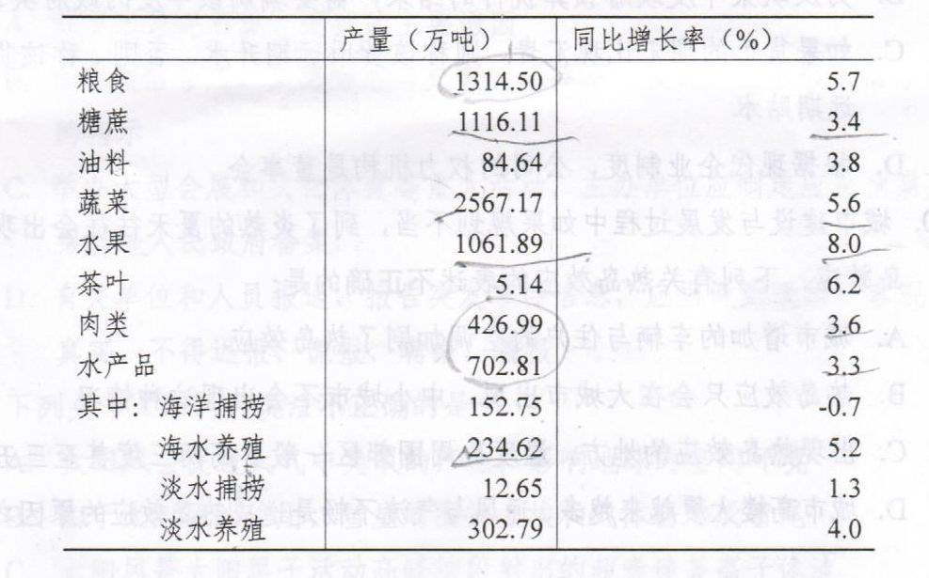
101. 以下三种作物按2009年亩产从高到低排序正确的是( )。
A.糖蔗油料蔬菜 B.糖蔗蔬菜油料
C.蔬菜油料糖蔗 D.蔬菜糖蔗油料
102. 下列作物2009年比2008年增产量最多的是( )。
A.粮食 B.糖蔗
C.蔬菜 D.水果
103. 2009年，海水养殖业产量占水产品养殖业的比重为( )。
A.77.5％ B.33.4％
C.60.8％ D.43.7％
104. 若保持2009年的增长速度，哪一年水果的年产量开始超过糖蔗?( )
A.2010年 B.2011年
C.2012年 D.2013年
105. 能够从上述资料中推出的是( )。
A.与上年相比，2009年肉类的增产量高于水产品的增产量
B.2008年，肉类和水产品总产量高于粮食产量
C.2009年，茶叶种植面积比上年有所增长
D.2009年，水产品捕捞业产量比上年有所下降

二、根据以下资料，回答106～110题。
2010年1～3月，法国货物贸易进出口总额为2734.4亿美元，同比增长13.4％。其中，出口1264.7亿美元，同比增长14.5％：进口1469.7亿美元，同比增长12.4％；逆差205.0亿美元，同比增长1.0％。
1～3月，中法双边贸易额为142.7亿美元，同比增长22.4％。其中，法国对中国出口32.1亿美元，同比增长43.5％；自中国进口110.6亿美元，同比增长17.4％；法国逆差78.5亿美元，同比增长9.3％。中国在法国主要出口伙伴中排名第九位、在法国的主要进口来源地中居第四位。
1～3月，法国对中国出口的前三大类产品为机电产品、运输设备和化工产品，出口额分别为9.8亿美元、8.4亿美元和4.0亿美元，同比分别增长14.9％、99.7％和25.9％，这三类产品出口额合计占法国对中国出口总额的( )。另外，与上年同期相比，1～3月法国对中国出口的塑料橡胶、皮革箱包、陶瓷玻璃和家具玩具等的出口额增长显著，其中家具玩具的出口额增长最快，增幅达到190.9％。
1～3月，法国自中国进口的前三大类产品为机电产品、纺织品及原料、家具玩具，进口额分别为48.5亿美元、18.2亿美元和11.8亿美元，同比分别增长30.4％、3.6％和8.1％，在法国同类产品进口市场中的份额分别为16.8％，25.9％和30.8％，这三类产品1～3月进口额合计占法国自中国进口总额的70.9％。另外，法国自中国进口的化工产品的进口额同比增长最快，为38.8％。
106. 2010年1～3月，法国货物贸易出口额比上年同期增长了约多少?( )
A.120亿美元 B.140亿美元
C.160亿美元 D.180亿美元
107. 资料中括号处应填入的数字为( )。
A.20.1％ B.28.3％
C.56.7％ D.69.2％
108. 2010年1～3月，法国对中国出口的各类产品中，出口额比上年同期增长最多的是( )。
A.运输设备 B.机电产品
C.化工产品 D.家具玩具
109. 2010年1～3月，法国纺织品及原料的进口额约为多少亿美元?( )
A.67.8 B.70.3
C.99.1 D.108.3
110. 关于2010年1～3月中法双边贸易情况的描述，以下说法与资料相符的是( )。
A.中国机电产品对法贸易顺差高于上年同期
B.中国是法国最大的家具玩具进口来源地
C.法国对中国出口额占其出口总额的4％以上
D.中法化工产品进出口贸易额同比增长了约20％

三、根据以下资料，回答111～115题。
各级别轿车历年销售份额(％)
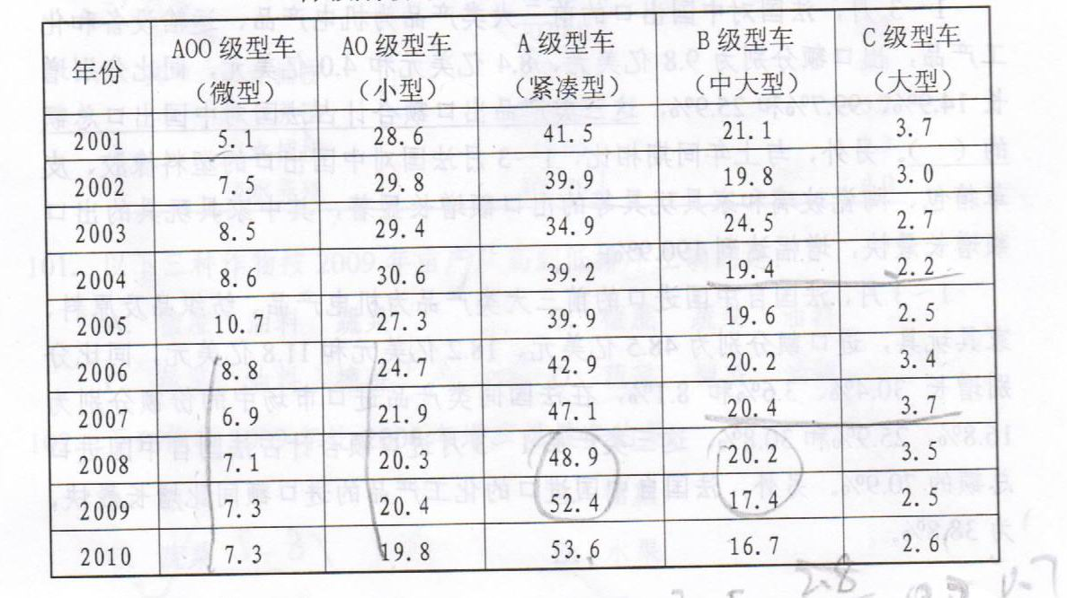
111. A0级型车比A00级型车在过去的五年中每年平均销售份额约高出( )。
A.14个百分点 B.15个百分点
C.16个百分点 D.17个百分点
112. 相对于2001年，10年的销售份额增长率最大的车型是( )。
A.B级型车 B.A级型车
C.A0级型车 D.A00级型车
113. 2001—2010年各级别轿车历年销售份额的变化趋势正确的是( )。
A.B级型车销售份额逐年减小
B.近十年来，C级型车销售份额最平稳
C.A00级型车的销售份额始终是C级型车销售份额的2倍以上
D.2010年A0级型车的销售量相比于2001年减少
114. 因1.6升购置税调整，A级型车市场从2008年到2009年的上升率相对于B级型车同比下降率的比值约为( )。
A.0.3 B.0.4
C.0.5 D.0.6
115. B级型车与C级型车相比，比值最大的年份与比值最小的年份相比，比值相差( )。
A.2.84 B.2.64
C.3.56 D.2.44

四、根据以下资料，回答116～120题。
2010年某省社会消费品分月零售额及增幅
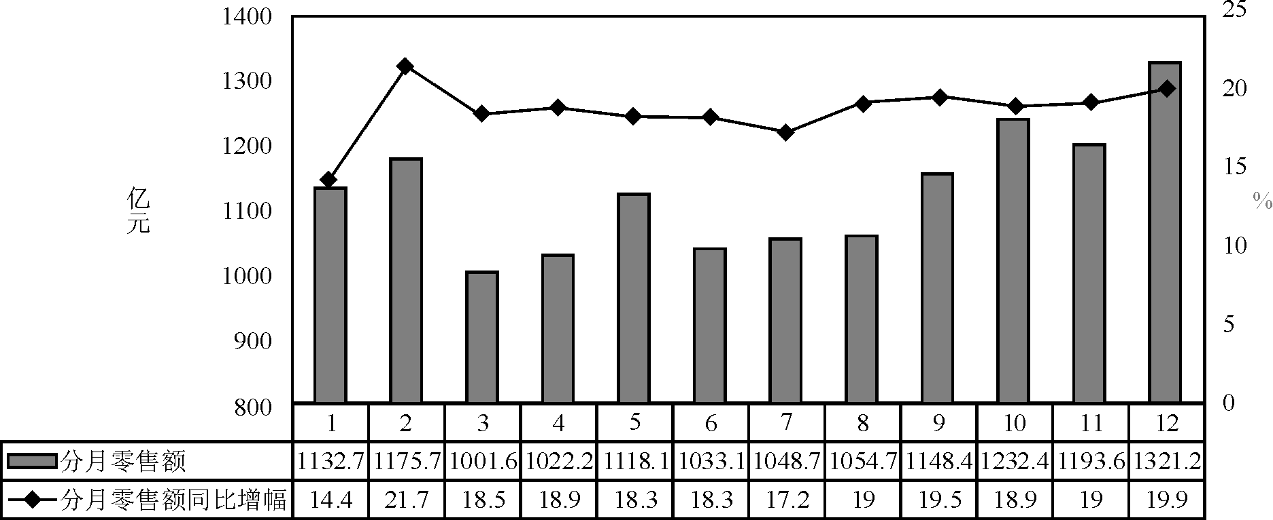
2010年该省分行业零售额(单位：亿元)
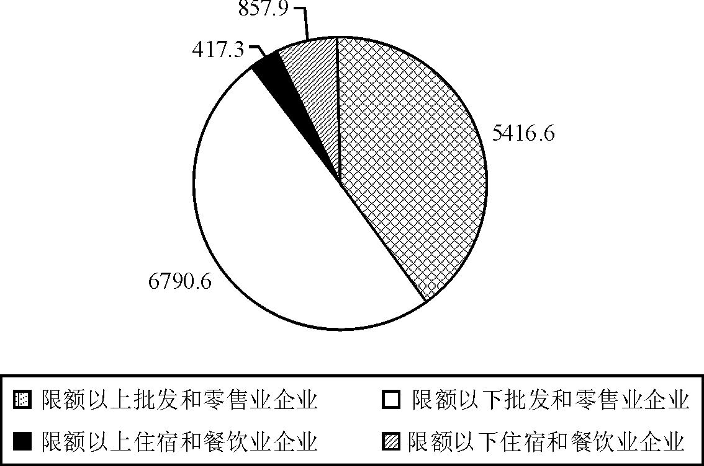
116. 以下说法正确的是( )。
A.2009年该省社会消费品分月零售额最大的是12月份
B.2010年该省社会消费品分月零售额增幅最大的是12月份
C.2010年该省限额以上企业零售额大于限额以下企业零售额
D.该省2009年5月社会消费品零售额为941.5亿元
117. 已知2010年该省限额以下批发和零售企业零售额相比于2009年年同期增幅为18.7％，那么2009年该省限额以下批发和零售企业零售额约为( )。
A.4563亿元 B.5720亿元
C.772亿元 D.351亿元
118. 已知2010年限额以上企业零售额增幅为27.4％，限额以下企业零售额增幅为12.8％，那么2009年限额以上企业和限额以下企业零售额差值比2010年差值相比是( )。
A.约少386亿元 B.约多386亿元
C.约少647亿元 D.约多647亿元
119. 该省2010年社会消费品零售总额是( )。
A.11959.6亿元 B.13482.4亿元
C.14852.6亿元 D.16347.2亿元
120. 以下说法错误的是( )。
A.2010年3月的零售额在12个月中是最少的
B.2010年1月的零售增幅在12个月中是最小的
C.2010年限额以上企业零售额占社会消费品零售总额的比重超过50％
D.2010年批发零售业零售额占社会消费品零售总额的比重超过50％

※※※ 全部测验到此结束！※※※
2011年424公务员联考行测答案及解析
教育时讯 2011-04-25 21:12:02 阅读18 评论0 字号：大中小 订阅
言语理解与表达
1.A.［解析］本题属于成语辨析题。不拘一格：不局限于一种规格或方式。推陈出新：去掉旧事物的糟粕，取其精华，并使它向新的方向发展。(多指继承文化遗产)语境中强调“多样性”，所以选择“不拘一格”。所以选择A选项。
2.A.［解析］本题属于成语辨析题。方兴未艾，比喻事物发展处于蓬勃状态，它和欣欣向荣以及如火如荼都含有事物发展处于鼎盛状态之意。语境中说志愿者远动“初始稚步”，排除以上三个词。所以选择A选项。
3.D.［解析］本题属于成语辨析题。自怨自艾、垂头丧气和怨天尤人都属于外向行为词，而第一个空前面的词“孤独”、“苦恼”属于内向行为词，所以排除前面三个词。所以选择D选项。
4. B。［解析］本题属于实词辨析题。D选项的“高低”，与“人才”一词不能构成有效的搭配，排除D选项。第二句的意思是“只有被错误使用的人才，而没有无用的人”，排除“失意”和“失败”，选择“错位”。所以选择B选项。
5.C.［解析］本题属于实词辨析题。戏谑：用有趣的引人发笑的话来开玩笑。揶揄：嘲笑。援引所用的这句话显然不是开玩笑，排除“戏谑”一词。所以选择C选项。
6.B.［解析］本题属于实词辨析题。第一句提到“千丝万缕”，第二句开始的词“在看似”，内容上起了转折的作用，选择“雷同”或者“相同”。再通过第二个空排除“可能”。所以选择B选项。
7.B.［解析］本题属于实词辨析题。语境中提到“缺乏严密容器”，最为对应的词是“很难完好保存”。所以选择B选项。
8.C.［解析］本题属于成语和实词辨析题。责无旁贷，自己的责任不能推卸给别人。理所当然，从道理上说应当是这样。所以排除以上两个词。第二个空“丧失”一词，相比“偏离”一词，程度过重，排除。所以选择C选项。
9.B.［解析］本题属于实词和成语辨析题。第一个空排除“全面”一词。人云亦云，形容没有主见。各执己见，形容有争议。语焉不详，说的不详细。所以选择B选项。
10.D.［解析］本题属于实词辨析题。通过第一行的语境提示词“庸俗化”，排除AB两个选项。相对于“方法”，“基础”与“技巧”一词搭配更为合适，排除C选项。与所以选择D选项。
11.C.［解析］本题属于实词和成语辨析题。雪泥鸿爪：比喻往事遗留下的痕迹。流风余韵：前代留下来的风尚。星星之火，比喻小乱子可以发展成大祸害看，也比喻开始时显得弱小的新生事物有旺盛的生命力和广阔的发展前途。前车之鉴，比喻当做鉴戒的前人的失败的教训。语境的意思是刻一部书稿，留下自己所做的事情。所以选择C选项。
12.A.［解析］本题属于实词辨析题。语境提到交通问题和交通本身一样古老，排除“失落”和“遗憾”。最后一句提到“根据需求不断做出”，含有一种主动倾向性，而“反应”一般是被动反应，排除。所以选择A选项。
13.D.［解析］本题属于实词和成语辨析题。生物节律不是一种局限，排除A选项。节律安排，没有这种搭配，排除C选项。触目惊心：看到某种严重的情况引起内心的震动。矫揉造作，形容过分做作，极不自然。语境中无过分做作之意，排除B选项。所以选择D选项。
14.C.［解析］本题属于实词辨析题。“陶醉”褒义词，首先排除A选项。漠视的对象一般是人，注重和语境意思相反，排除BD两个选项。所以选择C选项。
15.C.［解析］本题属于实词辨析题。第一个空填入一个消极色彩词，排除AD两个选项。语境意思不是人们不能驾驭这些技术，而是不能充分有效的使用和享受这些技术。所以选择C选项。
16.B.［解析］本题属于实词和成语辨析题。新闻报道，这是常见搭配，所以选择B选项。
17.C.［解析］本题属于实词和成语辨析题。第二个空格前面的词“想法”，在语境中的意思是并不缺少，所以选择“稀罕”。所以选择C选项。
18.D.［解析］本题属于实词辨析题。AC两个选项最后一个词分别是“通向”、“驶向”，还处于过程中，排除AC两个选项。BD两个选项中，第二个词分别是加深利益和扩大利益。后者的搭配更为常见，排除B选项。所以选择D选项。
19.A.［解析］本题属于实词辨析题。第一句话是消极的语境，排除中性词“论证”。最后一个空，“践行”观念，最为符合语境的意思。所以选择A选项。
20.D.［解析］本题属于实词辨析题。第一个空需要填入一个消极色彩词，排除AC两个选项。最后一个空如果选择“归咎”一词，后面需要接“人祸”，删掉“之故”两个字。所以选择D选项。
21.D.［解析］本题属于主旨概括题。根据文意可知，由于北极环境的变化，导致北极熊捕食的方式也发生了变化，所以答案应选D。
22.C.［解析］本题属于意图推断题。通过老科学家前后两句话的对比，可知未来一切都是有可能的，我们不能轻易下结论说某些事情是不可能的。A项科学技术文中没有提到。B项说法欠妥当，D项迷信权威文中没有涉及。C项说法符合文意，所以答案为C。
23.A.［解析］本题属于意图推断题。通过教授的测验说明，如果小组能够细心发现拼图背面的顺序标注，就能很快做到正确拼接。所以文段意在告诉我们一个道理，即细心对于我们的成功是非常重要的。所以答案为A。
24.D.［解析］本题属于细节判断题。文中只是说少儿图书销量是继经管、学术文化图书后的又一增长板块，所以我们不能得出少儿图书销量超过学术文化图书，A项说法不对。文中只是讨论少儿图书的销量情况，得不出整个图书市场结构的状况，B项说法不对。由文意可知，少儿图书销量占零售市场的一成以上，C项说法不对。由最后一句话“本土原创儿童文学作品销量更是呈井喷之势”可知D项说法正确。所以答案为D。
25.C.［解析］本题属于主旨概括题。文段首先提出网络成瘾的相关因素，接着为解决这一问题，提出体育锻炼的好处，具体即对人格的培养和心理健康有重要的作用。所以答案为C。A和D说法片面，B项可能性文中没有提到。
26.C.［解析］根据话题一致原则，主题词应为作品，排除A和D。再根据前后句隐含的信息，由后面一句话具体对“作者形象”的概念进行解释，空白处说的是“作品描绘的其实是作者形象”，所以答案为C。B项作者独有的情感体验与下文衔接不好。
27.A.［解析］本题属于意图推断题。本题难点在于排除C选项。本文表达的主题是“评价中国人对《茶花女》的欣赏应该结合时代背景”，而C选项论述的是评价文学作品。排除C选项。答案应为A选项。
28.A.［解析］本题属于主旨概括题。第一句话是主旨句，后面一句话是举例子。根据主旨句可知，主要说的是火山灰中的二氧化硅熔点低于飞机的涡轮发动机温度，一旦火山灰进入涡轮中就会对飞机产生灾难性的后果。所以答案为A。
29.D.［解析］本题属于主旨概括题。根据文意，本段属于并列结构，第一句话讲的是科技的创新使得文化传播的载体越来越便捷，第二句话讲的是借助于科技创新的新工具，文化产业出现一个个全新的局面。综上所述，D项说法最全面。
30.C.［解析］本题属于细节判断题。文中只是说一战后，德国整个学术文化都呈现出一片繁荣的景象，至于是否引领世界文化潮流得不出来，所以A项说法不对。B项德国政府对科技的态度文中没有提到。由文中最后一句话“对于当时内外交困，14年间更迭了多次内阁的政权来说，这样的繁荣也算是一个小小的奇迹”可知，德国的政治经济发展和社会科学的发展并不同步，所以C项说法正确，D项说法不对。所以答案为C。
31.A.［解析］这是一道意图推断题。本文前面主要强调的是“因此在互联网上如何吸引注意力成为一个非常重要的问题”。后面又紧接着强调“网络时代对注意力的经济价值的强调无疑是必需的，但如果忽视了对吸引力的道德评价和精神意义，就会导致对注意力缺乏应有的人文关怀和起码的尊重，……”很明显，本文主要强调的是注意力在精神方面的意义，所以B、C项是错误的。而D中“对网络注意力污染和扭曲的管理”并没有提到，因此，本题选A。
32.D.［解析］这是一道意图推断题。本文的中心句是最后一句“解决这一系列问题，需要汽车厂家具备雄厚的研发能力。”很明显本文主要是说明了厂家研发能力在电动汽车研发中的重要作用，因此，答案为D。
33.D.［解析］这是一道细节判断题。很明显AB项在原文中都没有对应内容。从“到了明代，……稻米成为我国的主要粮食”得知C项错误。因此答案为D。
34.D.［解析］这是一道主旨概括题。很明显，本文的中心句是第二句，后面都是在说明“各种维生素经过加热之后的损失比例”的问题，所以，本题选D。
35.C.［解析］这是一道语句排序题。首先观察选项，②③为首句，观察这两句，③是引用，②为观点，一般情况下引用放在句首，暂时排除AB。再观察②与④，很明显这两句都是在说“思维”的问题，两句肯定是挨着的，所以，只有C项正确。
36.B.［解析］这是一道语句排序题。④句首先点出文章讨论的核心话题“古代”的“斗茶”，接着②句对“斗茶”的概念进行具体解释说明，后面是具体讲宋代的“斗茶”，所以，最佳答案是B。
37.A.［解析］这是一道主旨概括题。本文的行为脉络非常显明，“与此同时”是典型的并列结构的引导词。很明显，本文主要是围绕“跨国公司”来阐明，第一句主要是说“多数跨国公司”做法，第二句是说“另一些跨国公司”的不同做法。因此，本题选A。
38.D.［解析］这是一道意图推断题。本题的行文脉络非常清晰，主旨句就是第一句，主要强调的是报道者对“负面新闻”的使用角度与表现方式的不同，所以，首先排除AB，后面的解释部分主要是讲了两种报道者对负面新闻的使用的不同而造成的效果的不同。D项中只强调了“优秀的新闻工作者”的行文，而忽视了“蹩脚的报道者”，故排除。因此，本题选C。
39.B.［解析］这是一道主旨概括题。通过“但”关联词可以确定，文段的强调重点在“中小企业”中产业升级中的作用。所以，本题正确选项为B。
40.C.［解析］这是一道细节判断题。本题问题是“最不容易患互联网拖延症的一项是”，答案锁定在最后一句“而令人愉悦的工作、更直接的回报、更大的机会，会让人有动力完成得更快”。AB项在文中体现不出来，D项则属于“对成功的确定性大”的范围，是容易拖延的。故只有C项正确。 数量关系
41.C.［解析］ 本题属于年龄问题。
可以假设姐姐年龄为x，姐姐与妹妹的年龄差是d，那么x+x+d=48+d+2，得到x=25岁，也就是说姐姐今年25岁。所以选择C选项。
42.A.［解析］ 本题属于基本应用题，利用方程法解题。
假设房间数为x，那么4(x-1)+1≤3x+2≤4(x-1)+3，很容易得到3≤x≤5。也就是说x的最大值是5，所以选择A选项。
43.B.［解析］ 本题属于整除判断类。
由于每个人的工号均能被其排名顺序号整除，所以第1名至第10名的尾数分别为：1，2，、、、，0。观察第3名与第9名，工号分别为：□□□3，□□□9，所以这两个四位数的前三位的和一定是9的倍数，也就是对于第3名的工号而言，数位和减去3之后是9的倍数，所以选择B。
44.D.［解析］ 本题属于概率问题。
可以采用逆向考虑，至少有一处遇到绿灯的对立面是全是红灯，所以概率为1—0.1×0.2×0.25×0.4=0.998，所以选择D。
45.B.［解析］ 本题属于排列组合类的。
通过画图分析可知，四面体中的任何一个面的9个等边三角形中有6个三角形的颜色可以相同，因为每个面与其余3个面相邻，所以其余3个面最多有3个等边三角形颜色可以相同，故而答案是6+3×3=15个。所以选择B选项。
46.B.［解析］ 本题属于构造法类题目。
通过分析可知，当第2至第10名重量相等时，最重箱子重量最重。假设其余人的重量是x，那么最重的箱子重量为2.5x，也就是说9x+2.5x=100，2.5x=500/23。所以选择B选项。
47.D.［解析］ 本题属于行程问题，采用比例法求解。
假设A车的速度为1，那么B车的速度，利用等距离平均速度公式，可以得到B车速度为2×0.8×1.2/(0.8+1.2)=0.96，A速：B速=1：0.96=25：24，也就是说当A车行驶25圈时，B车行驶24圈，即AB再次齐头并进。所以选择D选项。
48.A.［解析］ 本题属于费用问题中的统筹优化。
通过比较发现，A超市的便签纸贵，胶棒便宜(4元3支)，B超市的便签纸便宜(3元4本)，胶棒贵。所以购买方法是100本便签在B超市购买需75元，100支胶棒99支在A超市买需132元，还有1支在B超市买需1.5元，故而总钱数为75+132+1.5=208.5元。所以选择A选项。
49.A.［解析］ 本题属于最小公倍数的求解。
40，25，50的最小公倍数为【40，25，50】=200分钟，也就是3小时20分钟，故而答案是11点20分钟，所以选择A选项。
50.D.［解析］ 本题属于几何类的题目。
通过分析可以得到|MN|=1/2|AC|—1/2|BC|=1/2(|BC|+|AB|—|BC|)=1/2|AB|，所以只要知道AB即可，所以选择D选项。
判断推理
51.A.［解析］本题属于数量类。题干中每幅图形都只包含一种元素，选项中只有A项含有一种元素，BCD都是至少含有两种元素。所以选择A选项。
52.A.［解析］本题属于样式类。既考察了叠加，还考察了求异。这个九宫格图形中第一行和第三行都是前两幅图叠加在一起得到第三幅图。颜色叠加规律就是：白+黑=白，黑+白=黑，白+白=黑。圆球上部线的规律是求异，第三幅图是求前两幅图的不同部分。所以选择A选项。
53.C.［解析］本题属于位置类。题干中的五幅图形包含元素完全相同，那肯定是发生了位置上的变化。该题位置变化最明显的就是短线。所以选择C选项。
54.D.［解析］本题属于数量类。数组成部分。题干中五幅图形的组成部分数分别是1、2、3、4、5，只有D选项包含6部分，所以选择D选项。
55.D.［解析］本题属于数量类。题干中每幅图形中圆形和方形的数量之差都是2，选项只有D圆形和方形数量之差为2.所以选择D选项。
56.A.［解析］本题属于属性类。题干的这个九宫格图形每幅图都是轴对称图形，而且它们的对称轴可以组合成一个“米”字形状。要求的这幅图应该是个横轴对称的图形，只有A符合要求。所以选择A选项。
57.A.［解析］本题属于位置类。第一组三幅图形的规律是第一幅图顺时针旋转90°，第二幅图向右翻转再逆时针旋转90°之后两幅图之间拼在一起得到第三幅。把规律套用到第二组上面，A符合规律。所以选择A选项。
58.D.［解析］本题属于属性类。第一组图形都是竖轴对称，第二组都是横轴对称，D符合要求。所以选择D选项。
59.C.［解析］本题属于重构类。根据特征面中的相邻关系，用排除法排除ABD，正确答案选择C选项。
60.D.［解析］本题属于数量类。题干中给出的三幅图元素总数量为3、4、5，下个数字应该为6，答案应该在CD中选择。题干中图形还有黑圈于白圈之分，在三幅图中它们的数量规律是：2个白圈、3个黑圈、4个白圈，因此在要求的图形中应该有5个黑圈，D符合要求。所以选择D选项。
61.B.［解析］“低碳经济”关键在于通过减少高碳能源的消耗。B选项中的“绿色食品”是关于是否使用化学肥料的问题，不是否降低碳能源消耗的问题。所以选择B选项。
62.D.［解析］“A真包含与B”关键是“所有A都是B，但有的B不是A”。A选项是同一关系；C选项是互斥关系；B选项中两个概念关系未定。D选项中遗传学肯定是科学，但科学并不就是遗传学。所以选择D选项。
63.C.［解析］“沉没成本”的关键是这个成本已经支出并且无法改变和收回的。A选项中的设备，B选项中电脑，D选项中的电影票都不能因为后来决策的改变而改变和收回。C没有改变决策也就谈不上沉没成本。所以选择C选项。
64.D.［解析］“学习障碍”不是智力发育迟缓，排除C。“学习障碍”也不是因为缺乏学习机会所以排除AB两项。所以选择D选项。
65.A.［解析］B选项根本不是在行使职权。CD两个选项都没有违法行使职权。所以选择A选项。
66.A.［解析］“绿色公关”中的绿色是生态相关概念。B选项中的绿色是电脑软件概念。CD两项中都不是给企业带来便利和竞争优势的活动，而是公益活动。所以选择A选项。
67.B.［解析］“敌意性归因偏差”的是“敌意”。“人品不好”、“作弊”和“维护自己部门利益”都不是“敌意”。只有B选项“挖苦自己”是“敌意”。所以选择B选项。
68.D.［解析］“食品污染物”的关键是“无意”加入。三聚氰胺、增多剂和木瓜蛋白酶都是有意加入的。所以选择D选项。
69.A.［解析］“范围经营”的关键是规模经营的手段和能够降低成本的结果。D选项只是增加了销量。CB都不是规模经营的手段。所以选择A选项。
70.B.［解析］“自我设限”关键是事先为可能的失败找合理借口。C是事后找借口。A没有找借口。D并不是为“失败”找借口，而是为“不成功”找借口。所以选择B选项。
71.C.［解析］本题属于归纳推理类题型。小刘不能到上海世博会做志愿者，不能说明小刘没有获得志愿者资格，该组织其他成员获得了资格，也不能说明就一定到上海世博会做志愿者了。所以选择C选项。
72.D. ［解析］本题属于削弱论证类。题目的观点是地板散发的香味可以杀菌除异味，而选项D说明这个香精是用来中和或掩盖事实达到销售目的的，能够反驳杀菌除异味的说法。所以选择D选项。
73.C.［解析］本题属于削弱质疑类题型。服用“Cdk5”药物→提高学生的学习能力。选项A否前提，选项D否结论，选项B他因否定，因此不能质疑的是选项C。所以选择C选项。
74.B.［解析］本题属于翻译推理类题型。翻译：食品安全的实现→政府的有效管理→政府各部门之间的相互协调配合→健全的监督制约机制。等价：没有健全的监督制约机制→没有政府各部门之间的相互协调配合→没有政府的有效管理→没有食品安全的实现。所以选择B选项。
75.C.［解析］本题属于假设支持类题型。上述推测为：虎山长城周围没有发现城砖→虎山长城用砖极少。需加的假设前提：此地山高坡陡，城砖难以运进运出。所以选择C选项。
76.A.［解析］本题属于削弱质疑类题型。宣传册的效果是：教大家预防和治疗腰颈椎疾病的一些方法→预防和缓解腰颈椎疾病。否结论：即使教大家预防和治疗腰颈椎疾病的一些方法，也不能预防和缓解腰颈椎疾病。所以选择A选项。
77.D. ［解析］本题属于削弱论证类。题目的观点是说营养缺乏是导致克山病的首要因素。ABC三项都能够质疑，只有D答案是偷换论题，不能质疑。所以选择D选项。
78.B.［解析］本题属于翻译推理类题型。题目已知：在更换钢索的电梯中有一些是S品牌的，那么有些S品牌的电梯必须更换钢索。所以选择B选项。
79.C［解析］本题属于削弱质疑类题型。上述结论：只有具备强大的制造业竞争水平，一个国家的经济才有高度的稳定性，即一个国家的经济有高度的稳定性→具备强大的制造业竞争水平，否结论，即一个国家的经济有高度的稳定性，也没有具备强大的制造业竞争水平，所以选择C选项。
80.D.［解析］本题属于削弱质疑类题型。传统观点认为鸡蛋黄胆固醇含量高，但是通过实验表明，食用蛋黄与不食用蛋黄的测试者胆固醇含量没有发生变化，来说明鸡蛋黄胆固醇含量不高，所以选择D选项。
常识判断
81.B.［解析］本题考查文学。戴望舒，中国现代派象征主义诗人。代表作有《雨巷》，并因此作被称为雨巷诗人。所以选择B选项。
82.A.［解析］本题考查政治。1987年，党的十三大提出了建设国家公务员制度的目标，B正确。企业、事业单位先后推行了干部聘用制，C正确。1980年8月，邓小平在中共中央政治局扩大会议上提出：选干部要注意德才兼备，干部四化指革命化、年轻化、知识化和专业化，D正确。A不属于人事制度变迁。所以选择A选项。
83.C.［解析］本题考查历史。八七会议坚决纠正了以陈独秀为代表的右倾投降主义，确定实行土地革命和武装反抗国民党反动派的总方针，A正确。十一届三中全会实现了思想路线的拨乱反正，作出了实行改革开放的新决策，全会开始了系统地清理重大历史是非的拨乱反正，B正确。七届二中全会上，毛泽东在报告中指出在全国胜利的局面下，党的工作重点必须由乡村转移到城市，C正确。遵义会议是中国共产党第一次独立自主地运用马克思列宁注意基本原理解决自己的路线、方针政策的会议。标志着中国共产党从幼年达到成熟，D错误。所以选择C选项。
84.D.［解析］本题考查时事政治。联合国开发计划署把新能源分为以下三大类：大中型水电；新可再生能源，包括小水电、太阳能、风能、现代生物质能、地热能、海洋能；传统生物质能。所以选择D选项。
85.A.［解析］本题考查经济知识。货币政策的运用分为紧缩性货币政策和扩张性货币政策。总的来说，紧缩性货币政策就是通过减少货币供应量达到紧缩经济的作用，扩张性货币政策是通过增加货币供应量达到扩张经济的作用。紧缩性的货币政策是通过削减货币供应的增长率来降低总需求水平，在这种政策下，取得信贷较为困难，利息率也随之提高。因此，在通货膨胀较严重时，采用紧缩性的货币政策较合适。 运用货币政策所采取的主要措施包括七个方面：第一，控制货币发行。这项措施的作用是，钞票可以整齐划一，防止币制混乱；中央银行可以掌握资金来源，作为控制商业银行信贷活动的基础；中央银行可以利用货币发行权调节和控制货币供应量。第二，控制和调节对政府的贷款。为了防止政府滥用贷款助长通货膨胀，资本主义国家一般都规定以短期贷款为限，当税款或债款收足时就要还清。第三，推行公开市场业务。中央银行通过它的公开市场业务，起到调节货币供应量，扩大或紧缩银行信贷，进而起到调节经济的作用。第四，改变存款准备金率。中央银行通过调整准备金率，据以控制商业银行贷款、影响商业银行的信贷活动。第五，调整再贴现率。再贴现率是商业银行和中央银行之间的贴现行为。调整再贴现率，可以控制和调节信贷规模，影响货币供应量。第六，选择性信用管制。它是对特定的对象分别进行专项管理，包括：证券交易信用管理、消费信用管理、不动产信用管理。第七，直接信用管制。它是中央银行采取对商业银行的信贷活动直接进行干预和控制的措施，以控制和引导商业银行的信贷活动。本题为选非题，综上所述，正确答案是A。
86.B.［解析］本题考查科技知识。
导致LED产品光衰的原因很多，最关键的还是热的问题，尽管很多厂商在次级产品不特别注重散热的问题，但这些次级LED产品长期使用下，光衰程度会比有注重散热的LED产品要高。LED晶粒本身的热阻、银胶的影响、基板的散热效果，以及胶体和金线方面也都与光衰有关系，A选项正确。
节能灯主要是通过镇流器给灯管灯丝加热，大约在1160K温度时，灯丝就开始发射电子(因为在灯丝上涂了一些电子粉)，电子碰撞氩原子产生非弹性碰撞，氩原子碰撞后获得了能量又撞击汞原子，汞原子在吸收能量后跃迁产生电离，发出253.7nm 的紫外线，紫外线激发荧光粉发光，由于荧光灯工作时灯丝的温度在1160K左右，比白炽灯工作的温度2200K-2700K低很多，所以它的寿命也大提高，达到5000小时以上，由于它不存在白炽灯那样的电流热效应，荧光粉的能量转换效率也很高，达到每瓦50流明以上。C选项正确。
现代的钨丝白炽灯到1908年才由美国发明家库利奇试制成功。发光体是用金属钨拉制的灯丝，这种材料最可贵的特点是其熔点很高，即在高温下仍能保持固态。事实上，一只点亮的白炽灯的灯丝温度高达3000℃。正是由于炽热的灯丝产生了光辐射，才使电灯发出了明亮的光芒。因为在高温下一些钨原子会蒸发成气体，并在灯泡的玻璃表面上沉积，使灯泡变黑，所以白炽灯都被造成“大腹便便”的外型，这是为了使沉积下来的钨原子能在一个比较大的表面上弥散开。否则的话，灯泡在很短的时间内就会被熏黑了。由于灯丝在不断地被升华，所以会逐渐变细，直至最后断开，这时一只灯泡的寿命也就结束了。D选项正确。
所以选择B选项。
87.B.［解析］本题考查行政法。根据《行政诉讼法》的规定，被告级别为县级以上行政机关的行政案件，审理机关为中级人民法院。所以选择B选项。
88.D.［解析］本题考查行政法。《行政许可法》24条行政机关在其法定职权范围内，依照法律、法规、规章的规定，可以委托其他行政机关实施行政许可。委托机关应当将受委托行政机关和受委托实施行政许可的内容予以公告。委托行政机关对受委托行政机关实施行政许可的行为应当负责监督，并对该行为的后果承担法律责任。受委托行政机关在委托范围内，以委托行政机关名义实施行政许可；不得再委托其他组织或者个人实施行政许可。因此，行政许可只能委托行政机关进行。所以选择B选项。
89.A.［解析］本题考查时事政治。“炎黄一号”是全球第一例中国人标准基因组序列图谱，也是全球20亿黄种人的第一个个人基因序列图。该项目完成于2007年10月11日，是我国科学家继承担国际人类基因组计划1%任务、国际人类单体型图谱10%任务后，用新一代测序技术独立完成的100%中国人基因组图谱。所以选择A选项。
90.A.［解析］ GPS 是英文GlobalPositioning System(全球定位系统)的简称，而其中文简称为“球位系”。GPS是20世纪70年代由美国陆海空三军联合研制的新一代空间卫星导航定位系统 。其主要目的是为陆、海、空三大领域提供实时、 全天候和全球性的导航服务，并用于情报收集、核爆监测和应急通讯等一些军事目的，是美国独霸全球战略的重要组成。经过20余年的研究实验，耗资300亿美元，到1994年3月，全球覆盖率高达98%的24颗GPS卫星星座己布设完成。在机械领域GPS则有另外一种含义：产品几何技术规范(Geometrical ProductSpecifications)-简称GPS。所以选择A选项。
91.C.［解析］本题考查行政法。行政监督有狭义和广义之分。狭义的行政监督是指行政机关内部上下级之间，以及专设的行政监察、审计机关对行政机关及其公务人员的监督。广义的行政监督泛指执政党、国家权利机关、司法机关和人民群众等多种社会力量对国家行政机关及其公务人员的监督。(1)行政监督的主体是享有行政监督权的国家行政机关和法律、法规授权的组织。(2)行为的对象是作为相对方的公民、法人或其他组织。(3)其内容是相对方遵守法律、法规、规章，执行决定、命令的情况。(4)其性质是一种依职权、单方的、相对独立的具体行政行为。(5)其目的是位了防止和纠正行政相对方的违法行为，保障法律、法规、规章的执行和行政目标的实现。行政监督的方式包括以下六个方面：
一、执政党的监督。党对国家行政管理工作的领导和监督的方式有五个方面：一是通过制定正确的路线、方针、政策来实现党对国家行政管理工作的领导和监督；二是通过党的各级组织对各级政府及其部门具体实施党的路线、方针、政策和国家的法律、法令的过程实行监督；三是通过推荐优秀党员干部担任政府重要职务来实现党对政府工作的领导和监督；四是通过宣传教育和思想政治工作等手段来实现党对政府公职人员的领导和监督；五是通过党的各级纪律检查委员会审查和处理党员领导干部违反党纪政纪的行为实行监督。
二、国家权力机关的监督。我国权力机关监督政府的方式和内容主要有以下九个方面：听取和审议政府工作报告；审查和批准国民经济计划和财政预算、决算；审查政府的法规、决定和命令；质询和询问；视察和检查；提出建议、批评和意见；受理申诉和检举；罢黜职务。
三、司法监督。司法监督包括：人民检察院的监督、审判机关的监督两类。检察院对国家行政机关和国家公务人员实行监督的范围是：法纪检查；经济检查；侦查监督。审判机关监督的方式和种类有：通过宪法诉讼进行的监督；通过行政诉讼进行的监督；通过国家赔偿诉讼进行的监督；通过刑事诉讼进行的监督。
四、行政机关的内部监督。监察机关为行使监察职能，履行下列职责：检查国家行政机关在遵守和执行法律、法规和人民政府的决定、命令中的问题；受理对国家行政机关、国家公务员和国家行政机关任命的其他人员违反行政纪律行为的控告、检举；调查处理国家行政机关、国家公务员和国家行政机关任命的其他人员违反行政纪律的行为；受理国家公务员和国家行政机关任命的其他人员不服主管行政机关给予行政处分的申诉，以及法律、行政法规规定的其他由监察机关受理的申诉；法律、行政法规规定的由监察机关履行的其他职责。 审计机关主要从经济角度对国家行政机关进行监督。
五、公民监督。公民对行政机关及其工作人员的监督，主要包括：批评和建议；控告；检举和举报；申诉；信访。
六、社会舆论监督。舆论监督的主要形式有：新闻舆论监督；公众舆论监督。通过以上分析可知：A选项属于行政监督，B选项说法错误，D说法错误，因为行政监督包括内部监督和外部监督。所以选择C选项。
92.A.［解析］本题考查科技知识。
超级病菌是耐药性细菌 ，能在人身上造成浓疮和毒疱，甚至逐渐让人的肌肉坏死。更可怕的是，抗生素药物对它不起作用，病人会因为感染而引起可怕的炎症，高烧、痉挛、昏迷直到最后死亡。这种病菌的可怕之处并不在于它对人的杀伤力，而是它对普通杀菌药物——抗生素的抵抗能力，对这种病菌，人们几乎无药可用。2010年，英国媒体爆出：南亚发现新型超级病菌NDM-1，抗药性极强可全球蔓延。A选项正确。
眼底的视网膜上有圆锥体细胞和细长形杆状细胞，这两种细胞中都存在同一种光感物质即视紫红质。 其中圆锥体细胞管白天观看物体，细长形杆状细胞管黑夜观看物体，这两种细胞中的感光物质实际上是由维生素A(视黄醇)参与的蛋白质，当光照射时，这种蛋白质发生结构的改变随之引发神经冲动传入大脑形成影像，而视紫红质自身则“褪色”，若此时进入暗处，由于视紫红质消失，眼就对光不敏感了，这时就看不见物体，在正常情况下，人体内有足够的维生素A，在视网膜和肝脏酶的作用下，促进视紫红质再生，恢复对光的敏感性，使人在暗处可以看见物体的形和色，如果机体缺乏维生素A，视紫红质的再生不仅缓慢而且不完全，当人从亮处进入暗处时，很长时间看不见物体，我们把这种现象叫做暗适应能力下降(根据暗适应能力可以测一测自己的维生素A水平)，往往由于维生素A的严重缺乏，视紫红质不能再生所引起的，就是人们常说的“夜盲症”。有人形容人的眼睛就像一台精密的照相机，而视网膜就像照相机的底片，将眼睛接收到的信息和感光进行显像，最后在大脑中形成视觉，而维生素A就是底片中的感光物质。当维生素A缺乏时，就无法使照片感光，也就无法产生视觉，尤其是在晚上，由于晚上比白天消耗更多的维生素A，所以称作夜盲症。B选项错误。。
贫血是指全身循环血液中红细胞总量减少至正常值以下。但由于全身循环血液中红细胞总量的测定技术比较复杂，所以临床上一般指外周血中血红蛋白的浓度低于患者同年龄组、同性别和同地区的正常标准。国内的正常标准比国外的标准略低。沿海和平原地区，成年男子的血红蛋白如低于12.5g/dl，成年女子的血红蛋白低于11.0g/dl，可以认为有贫血。12岁以下儿童比成年男子的血红蛋白正常值约低15%左右，男孩和女孩无明显差别。海拔高的地区一般要高些。C选项错误。
手足口病传播渠道1.人群密切接触传播。通过被病毒污染的手巾、毛巾、手绢等物品。患病者接触过的公共健身器械等。 2.患者喉咙分泌物(飞沫)传播。
3.饮用或食用被患病者污染过的水和食物。 4.吃有病毒或苍蝇叮爬过的食物。D选项错误。
所以选择A选项。
93.B.［解析］本题考查警察法。2009年8月通过的《中华人民共和国人民武装警察法》，第二条规定人民武装警察部队担负国家赋予的安全保卫任务以及防卫作战、抢险救灾、参加国家经济建设等任务。所以选择B选项。
94.B.［解析］本题考查生活常识。当交通信号灯和交通警察的指挥不一致时，应当服交警的临时指挥。所以选择B选项。
95.A.［解析］本题考查天文知识。太阳风是太阳向太阳系连续地以很高的速度和不稳定的强度释放的电离气体流。当该气体流在地球附近通过时，它将与地球磁场发生作用并在高层大气中产生各种效应。太阳风会使臭氧减少，A项错误。所以选择A选项。
96.C.［解析］本题考查地理知识。庐山在江西省，在嵩山、黄山之南，A选项错误。；我国与外国陆域接壤的省级行政区有9个：广西、云南、西藏、青海、新疆、内蒙、黑龙江、吉林、沈阳，B选项错误。；只有青海部分地区受印度洋的影响，D选项错误。所以选择C选项。
97.D.［解析］本题考查文学知识。《太平广记》是宋代人编撰的一部书籍，取材于汉代至宋初的野史小说及释藏﹑道经等和以小说家为主的杂著，属于类书。《梦溪笔谈》是北宋的沈括所著的笔记体著作，收录了沈括一生的所见所闻和见解，属于笔记类。《天工开物》是世界上第一部关于农业和手工业生产的综合性著作，是中国古代一部综合性的科技著作，作者是明朝科学家宋应星。《水经注》公元6世纪北魏时郦道元所著，是我国古代较完整的一部以记载河道水系为主的综合性地理著作，全面而系统地介绍了水道所流经地区的自然地理和经济地理等诸方面内容，是一部历史、地理、文学价值都很高的综合性地理著作。故答案为D项。
98.D.［解析］本题考查人文知识。芭蕾舞孕育于意大利文艺复兴时期，十七世纪后半叶开始在法国发展流行并逐渐职业化。印象派绘画诞生于法国19世纪后期，是西方绘画史上一个划时代的艺术流派，代表人物有：雷诺阿、莫奈、马奈、梵高等。文人画是中国画的一种，泛指中国封建社会中文人、士大夫所作之画，文人画多取材于山水、花鸟、梅兰竹菊和木石等。马头琴属于拉弦乐器，不属于弹拨乐器。故答案为D项。
99.D.［解析］本题考查经济知识。出口退税主要是通过退还出口货物的国内已纳税款来平衡国内产品的税收负担，使本国产品以不含税成本进入国际市场，与国外产品在同等条件下进行竞争，从而增强竞争能力，扩大出口创汇。政策决算是指经法定程序批准的年度政府预算执行结果的会计报告，故此项正确。货币远期升水是指一种货币的远期汇率高于即期汇率，远期贴水是指远期汇率低于即期汇率，故此项正确。公司权力机构应为股东大会，故答案为D项。
100.B.［解析］本题考查科技知识。热岛是由于人们改变城市地表而引起小气候变化的综合现象，是城市气候最明显的特征之一。由于城市化的速度加快，城市建筑群密集、柏油路和水泥路面比郊区的土壤、植被具有更大的热容量和吸热率，使得城市地区储存了较多的热量，并向四周和大气中大量辐射，造成了同一时间城区气温普遍高于周围的郊区气温，高温的城区处于低温的郊区包围之中，如同汪洋大海中的岛屿，人们把这种现象称之为城市热岛效应。 而热岛效应不只大城市会出现，中小城市也会有这种情况，故B项错误。
资料分析
101.B.［解析］本题主要考查计算能力。2009年三种作物亩产量分别为糖蔗1116.11/13.58，油料84.64/33.14，蔬菜2567.17/113.84，根据直除法可见糖蔗亩产量最高，油料亩产量最低。所以选择B选项。
102.C.［解析］本题主要考查计算能力。粮食2009年产量1314.50万吨，同比增长5.7%；糖蔗产量1116.11万吨，同比增长3.4%；蔬菜产量2567.17万吨，同比增长5.6%；水果产量1061.89，同比增长8.0%，增产量最多的应为蔬菜。所以选择C选项。
103.D.［解析］本题主要考查计算能力。2009年海水养殖业产量234.62万吨，水产品养殖业总产量为234.62+302.79=537.41万吨，海水养殖业产量所占比重约为43.7%，所以选择D选项。
104.B.［解析］本题主要考查计算能力。根据题目数据可估计，2010年水果的年产量还低于糖蔗，因此从2011年开始计算。2011年水果产量约为1061.89×(1.08)2≈1061.89×1.16=1231，糖蔗产量约为1116.11×(1.034)2≈1116.11×1.07=1194，可见2011年水果产量已超过糖蔗。所以选择B选项。
本题也可以这样考虑：09年两者还差5%以上，两个增长率差不到5%，应该需要两年。
105.D.［解析］本题属于文字分析题。
2009年肉类产量426.99万吨，增长3.6%；水产品产量702.81万吨，增长3.3%，可见肉类产量增产量要低于水产品增产量，A选项错误。
2009年肉类和水产品总产量约为1130万吨，增长率约3.3%，2008年产量应不足1100万吨。粮食产量1314.50万吨，增长率5.7%，2008年产量应高于1100万吨，B选项错误。
材料中只给出了茶叶的产量，没有给出任何关于种植面积的信息，C选项错误。
2009年，海洋捕捞业产量下降了-0.7%，淡水捕捞业产量增加1.3%，但海洋捕捞业产量远高于淡水捕捞业产量，因此2009奶奶捕捞业产量比上年应有所下降。D选项正确。
所以选择D选项。
106.C.［解析］ 本题主要考查计算能力。根据材料第一段知，2010年1~3月，法国货物贸易出口额为1264.7亿美元，同比增长14.5%，因此2009年1~3月出口额为1264.7/(1+14.5%)=1264.7/1.145≈1264.7/1.15≈1099，1264.7-1099=165.7，与C最接近，所以选择C选项。
107.D.［解析］ 本题主要考查计算能力。这三大类产品的出口额为9.8+8.4+4.0=22.2亿美元，对中国出口总额为32.1亿美元，22.2/32.1=66.6/96.3＞66%，所以选择D选项。
108.A.［解析］ 本题主要考查计算能力。根据材料第三段知，对中国出口机电产品9.8亿美元、运输设备8.4亿美元、化工产品4.0亿美元，家具玩具＜4.0亿美元，同比增长14.9%、99.7%、25.9%、190.9%，容易看出，增长量最多的为运输设备，所以选择A选项。
109.B.［解析］ 本题主要考查计算能力。根据材料第四段知，法国自中国进口的纺织品及原料为18.2亿美元，占同类产品的份额为25.9%，因此法国纺织品及原料的进口额约为18.2/25.9%≈18.2/25%=72.8，与B最接近，所以选择B选项。
110.A.［解析］ 本题属于文字分析题。
A选项：由第三、四段知，法国对中国出口机电产品9.8亿美元，同比增长14.9%，自中国进口48.5亿美元，同比增长30.4%，故法国对中国逆差(进口-出口)增加，即中国对法国顺差增加，A正确。
B选项：根据第四段，只能知道法国自中国进口家具玩具占同类份额为30.8%，不能确定是最大，B错误。
C选项：根据第二段知，法国自中国进口110.6亿美元，逆差78.5亿美元，所以法国出口中国110.6-78.5=32.1亿美元，由第一段知法国出口总额为1264.7亿美元，32.1/1264.7＜4%，C项错误。
D选项：根据第三段知，法国对中国出口化工产品同比增长25.9%，由第四段知，法国自中国进口化工产品同比增长38.8%，所以化工产品进出口贸易额增长一定超过25%，D项错误。
所以选择A选项。
111.A.［解析］ 本题主要考查计算能力。2006~2010年平均差值(15.9+15+13.2+13.1+12.5)/5≈14，所以选择A选项。
112.B.［解析］ 本题主要考查比较能力。直接比较差值即可，差值最大的明显为A级型车53.6-41.5=12.1，所以选择B选项。
113.B.［解析］ 本题属于文字分析题。
A选项：观察知，B级型车2003份额增加，A项错误。
B选项：观察知，C级型车份额变动最小，故C级型车份额最平稳，B项正确。
C选项：2001年布什2倍，C项错误。
D选项：份额少不代表销量少，D项错误。
所以选择B选项。
114.C.［解析］ 本题主要考查计算能力。A级型车2008年到2009年的上升率为(52.4-48.9)/48.9=3.5/48.9≈3.5/50=0.07，B级型车同比下降率为(20.2-17.4)/20.2=2.8/20.2≈2.8/20=0.14，比值为0.07/0.14=0.5，所以选择C选项。
115.C.［解析］ 本题主要考查计算能力。B级型车与C级型车相比，比值最大的年份为2003年，为24.5/2.7≈9.1，比值最小的年份为2007年，为20.4/3.7≈5.5，差为9.1-5.5=3.6，所以选择C选项。
116.A.［解析］ 本题属于文字分析题。
A选项：2009年12月份的零售额为1321.2/1.199=1101.9，为最大，A正确。
B选项：可以很明显发现增幅最大的是2月份，B错误；
C选项：通过饼状图可以很明显得到限额以下高于限额以上，C错误；
D选项：2009年5月社会消费品零售额为1118.1/1.183=945.1，D错。
所以选择A选项。
117.B.［解析］ 本题主要考查计算能力。6790.6/1.187=5720，所以选择B选项。
118.B.［解析］ 本题主要考查计算能力。2010年的差值为(6790.6+857.9)-(5416.6+417.3)=1814亿，2009年差值为(6790.6+857.9)/1.128-(5416.6+417.3)/1.274=6780-4579=2201，所以2201-1814=387，所以选择B选项。
119.B.［解析］ 本题主要考查计算能力。2010年社会零售额为(6790.6+5416.6+417.3+857.9)=13482.4，所以选择B选项。也可以直接采用尾数法进行计算。所以选择B选项。
120.D.［解析］ 本题属于文字分析题。通过观察柱状图，可以明显发现AB正确，C选项中的批发零售业即饼状图中的6790.6+5416.6的份额，明显大于50%。D明显错误，可以通过饼状图中其所占的比例判断。所以选择D选项。

